建设项目环境影响报告表
（污染影响类）
（公示本）

项目名称： | 钦州市钦州港志得混凝土有限公司年产30万吨水稳料技改项目
建设单位（盖章）： | 钦州市钦州港志得混凝土有限公司
编制日期： | 2026年1月

中华人民共和国生态环境部制

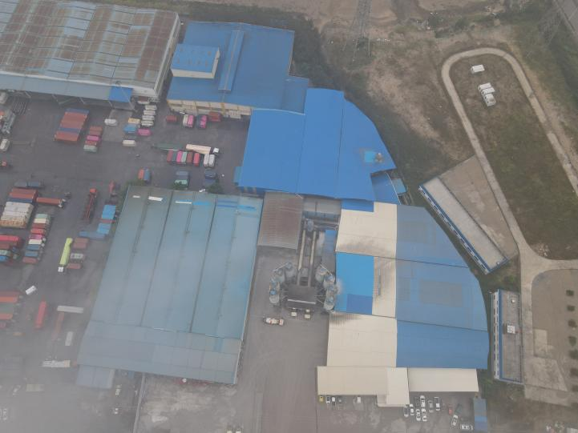 | 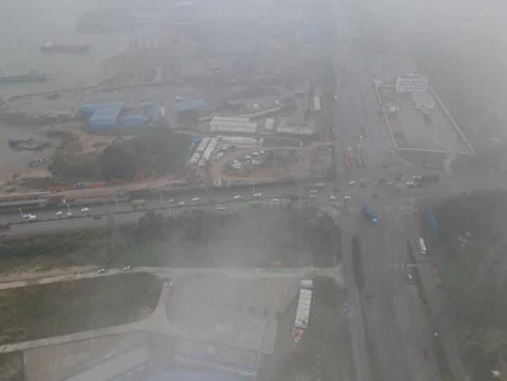
厂区现状 | 北厂界
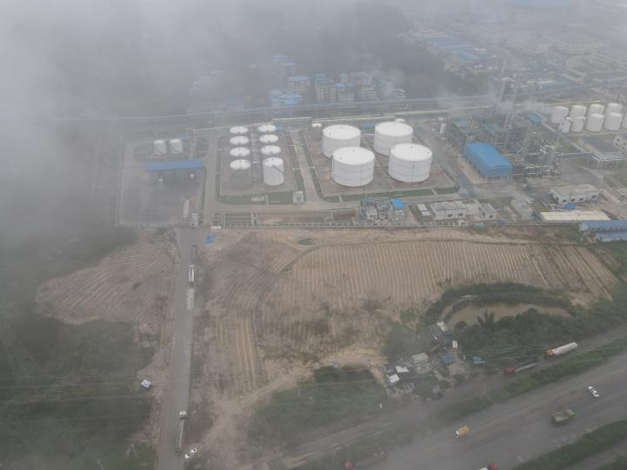 | 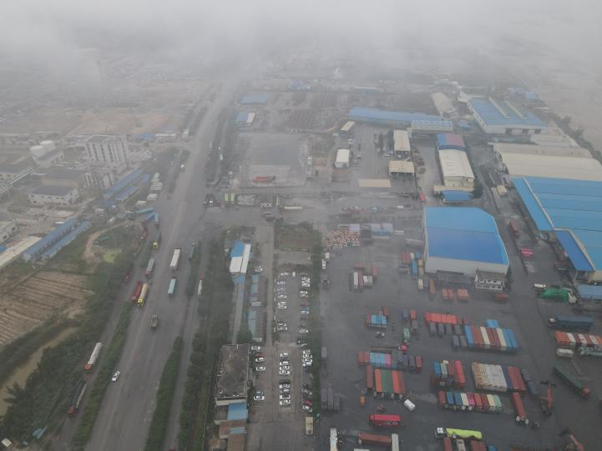
东厂界 | 南厂界
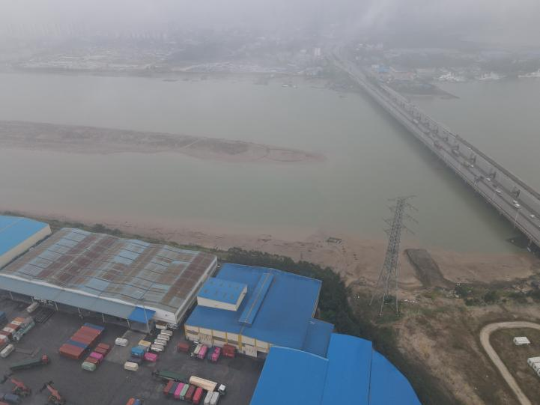 | 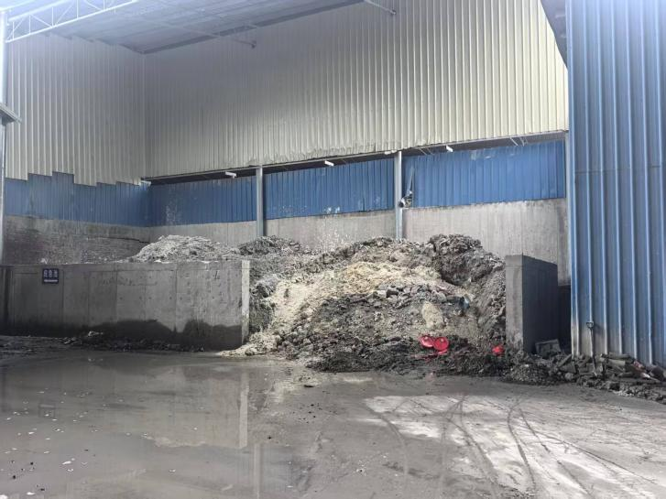
西厂界 | 水稳料泥渣堆场
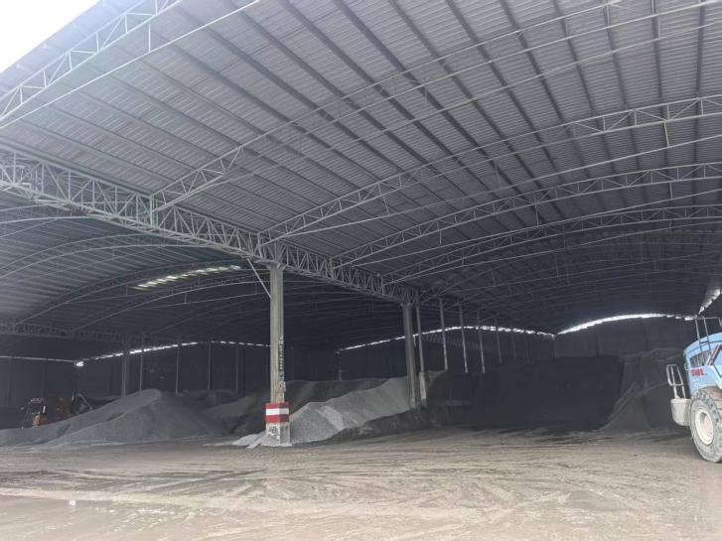 | 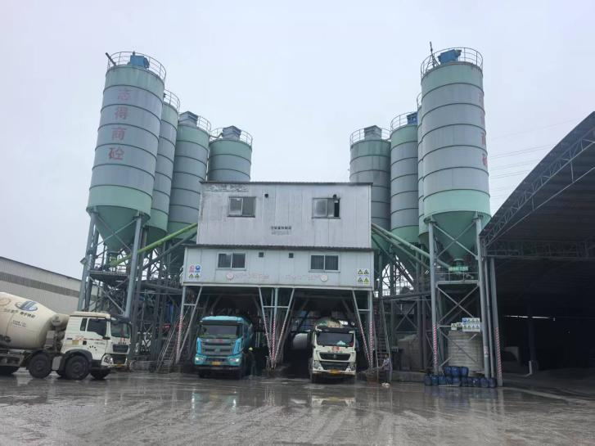
商品混凝土骨料堆场 | 商品混凝土筒仓
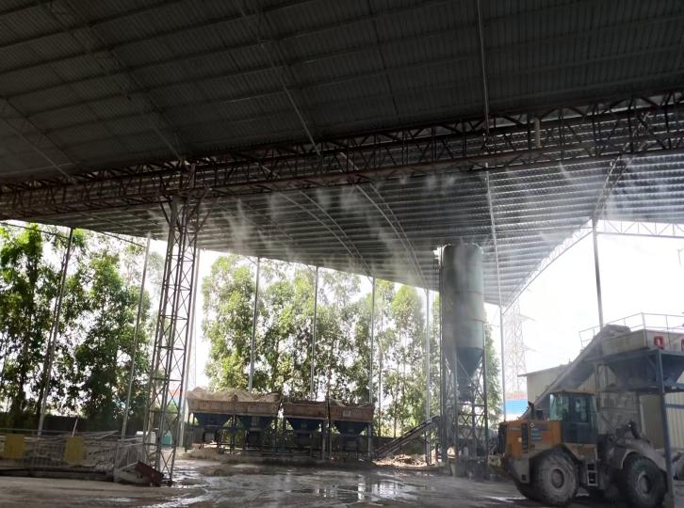 | 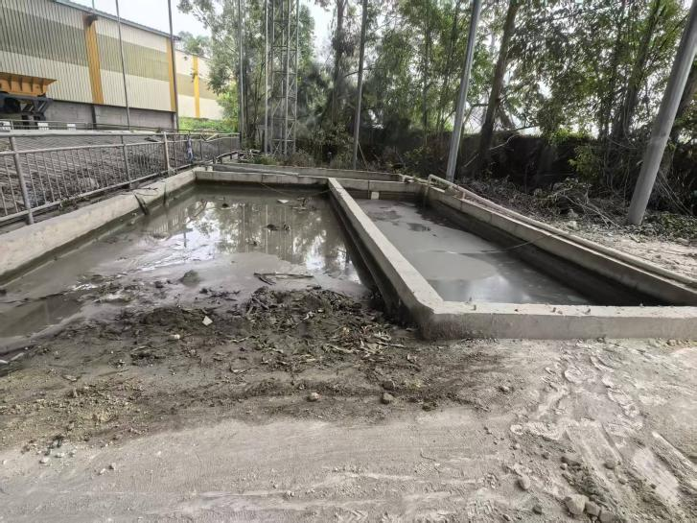
水稳料堆场喷淋 | 水稳料沉淀池
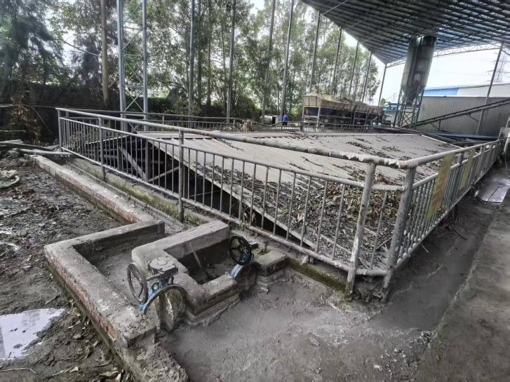 | 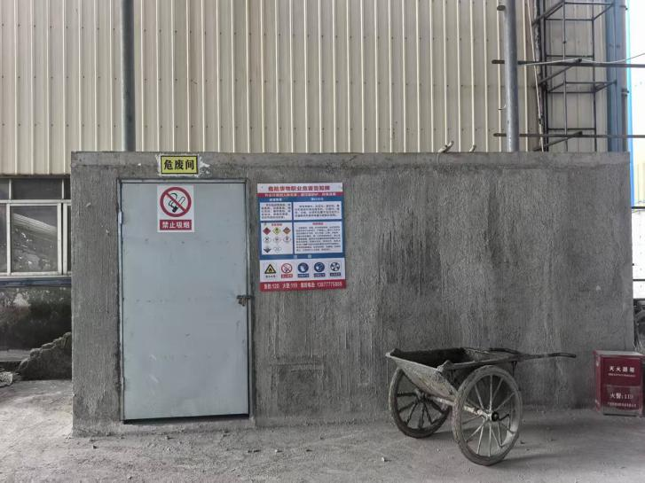
全厂初期雨水池 | 危废暂存间

目 录
一、建设项目基本情况 1
二、建设项目工程分析 12
三、区域环境质量现状、环境保护目标及评价标准 60
四、主要环境影响和保护措施 68
五、环境保护措施监督检查清单 109
六、结论 111
建设项目污染物排放量汇总表 112

一、建设项目基本情况
建设项目名称 |  | 钦州市钦州港志得混凝土有限公司年产30万吨水稳料技改项目
项目代码 |  | 2511-450704-04-02-617204
建设单位联系人 |  |  | 联系方式
建设地点 |  | 中国（广西）自由贸易试验区钦州港片区金鼓江西岸，临海大道东面，滨海公路北面
地理坐标 |  | （ 东经108 度 37 分 58.161 秒， 北纬21 度 44 分 29.054 秒）
国民经济  行业类别 |  | C3029其他水泥类似制品制造 | 建设项目  行业类别 |  | 二十七、非金属矿物制品业，55石膏、水泥制品及类似制品制造—水泥制品制造
建设性质 |  | （新建（迁建）  □改建  □扩建  ☑技术改造 | 建设项目申报情形 |  | （首次申报项目  □不予批准后再次申报项目  （超五年重新审核项目  □重大变动重新报批项目
项目审批（核准/  备案）部门（选填） |  | 中国—马来西亚钦州产业园区行政审批局 | 项目审批（核准/  备案）文号（选填） |  | 无
总投资（万元） |  | 10 | 环保投资（万元） |  | 0.8
环保投资占比（%） |  | 8 | 施工工期 |  | 1个月
是否开工建设 |  | （否  （是： | 用地（用海）  面积（m²） |  | 4000
专项评价设置情况 |  | 根据《建设项目环境影响报告表编制技术指南（污染类）（试行）》，土壤、声环境不开展专项评价，地下水原则上不开展专项评价。项目工程专项设置情况参照表1专项评价设置原则表，具体见表1-1。由表可知，项目无需开展专项评价工作。  表1-1 专项评价设置情况一览表  注：①废气中有毒有害污染物指纳入《有毒有害大气污染物名录》的污染物（不包括无排放标准的污染物）。  ②环境空气保护目标指自然保护区、风景名胜区、居住区、文化区和农村地区中人群较集中的区域。  ③临界量及其计算方法参考《建设项目环境风险评价技术导则》（HJ169）附录B、附录C。
  专项评价类别 | 设置原则 | 本项目情况 | 是否设置专项
  大气 | 排放废气含有有毒有害污染物①、二噁英、苯并〔a〕芘、氰化物、氯气且厂界外500m范围内有环境空气保护目标②的建设项目 | 不涉及 | 否
  地表水 | 新增工业废水直排建设项目（槽罐车外送污水处理厂的除外）；新增废水直排的水集中处理厂 | 项目无生产工艺废水、无新增生活污水，冲洗废水经沉淀后回用 | 否
  环境风险 | 有毒有害和易燃易爆危险物质存储量超过临界量③的建设项目 | 项目有毒有害和易燃易爆危险物质存储量未超过临界量 | 否
  生态 | 取水口下游500米范围内有重要水生生物的自然产卵场、索饵场、越冬场和洄游通道的新增河道取水的污染类建设项目 | 不涉及，项目采用市政供水 | 否
  海洋 | 直接向海排放污染物的海洋工程建设项目 | 本项目不属于向海洋排放  污染物的海洋工程建设项  目 | 否
规划情况 |  | 规划名称：《广西钦州石化产业园总体发展规划（2020-2035）》；  审批机关：广西壮族自治区人民政府；  审批文件文号：桂政函〔2021〕153号。
规划环境影响评价情况 |  | 规划环境影响评价文件：《广西钦州石化产业园总体发展规划（2020-2035）环境影响报告书》；  规划环评审查机关：广西壮族自治区生态环境厅；  规划环评审查意见文号：桂环函〔2021〕388号 。
规划及规划环境影响评价符合性分析 |  | 1.项目与《广西钦州石化产业园总体发展规划（2020-2035）》相符性分析  钦州石化产业园规划面积为76.27平方公里，其中金谷片区40.02平方公里、三墩片区24.93平方公里、鹿耳片区11.32平方公里。金谷片区位于广西壮族自治区钦州港经济技术开发区西北部，包括原有片区和新增高端产业承接区，规划面积40.02平方公里。原有片区规划范围北起环北大道、南至金谷港区、西至龙泾大道、东至金鼓江西岸，规划面积约29.81平方公里；新增高端产业承接区东邻临海大道、西至广通路、南邻环北大道、向北沿海岸线，规划面积10.21平方公里。  《广西钦州石化产业园总体发展规划（2020-2035）》提出：近期，2020～2025年，重点建设发展中石油广西石化150万吨/年乙烯及下游项目、华谊化工新材料一体化基地项目以及氯气下游MDI与PC项目、恒逸120万吨/年己内酰胺一体化项目、桐昆280万吨/年芳烃一体化项目，中石油广西石化实现传统燃料型炼厂向大型炼化一体化模式的转变，炼化一体化规模达1200万吨/年，乙烯规模达到150万吨/年，芳烃规模280万吨/年。中期，2026～2030年，重点建设2000万吨/年炼化一体化等项目，园区炼化一体化规模达4000万吨/年，乙烯规模达到500万吨/年，芳烃规模达到500万吨/年。远期，2031～2035年，着力发展高端特种功能材料、特种功能化学品、精细化专用化学品产业，规划实施后钦州石化产业园将成为能够对标国际先进石化产业集群的全球价值链枢纽。  本项目选址位于广西钦州石化产业园金谷片区（附图3），不属于园区负面清单上的项目。  本项目已取得中国（广西）自由贸易试验区钦州港片区自然资源和建设局出具的临时选址意见（见附件4），同意本项目的临时选址，项目用地为租赁性质，为临时设施建设，当城市规划建设需要时，建设单位需无条件按规划要求拆除，并将场地恢复原貌。  建设单位作出承诺（见附件5），当城市规划建设需要时，无条件按规划要求拆除场地内的相关设施，并将场地恢复原貌。  2.项目与《广西钦州石化产业园总体发展规划环境影响报告书（2020-2035）》相符性分析  根据广西壮族自治区生态环境厅关于印发钦州石化产业园总体发展规划环境影响报告书审查意见的函（桂环函〔2021〕388号）（附件3）。  （1）规划区域  广西钦州石化产业园位于广西壮族自治区钦州港经济开发区西南部，是港区的核心组成部分，园区东部与大榄坪工业区隔金鼓江相望，西面为钦州港经济开发区中心商贸区，南临港口作业区，西北部临鸡笼山、东北部与中马产业园相邻，规划面积约76.27km²。  （2）产业定位  ①石油化工区  石油化工区主要集中在园区北部，近远期以广西石化为龙头发展，炼油副产品加工项目集中布置在金鼓大街以南、南港大道以西；芳烃项目按照加工原料不同分别规划在园区净水厂东侧、园区污水处理厂西侧以及广西石化东侧地块，芳烃后加工项目也就近集中在广西石化东侧；环珠大道以北为规划的炼化一体化项目。  ②碳一化工区  该区以靠近园区南部储煤仓为原则，自南向北依次布置园区的气化岛、MTO及下游系列项目。  ③生物及磷化工区  布局目前已建成以及规划进一步发展的生物和磷化工项目，主要包括广西新天德生物化工项目、广西钦州澄星化工特种磷酸和磷酸盐、广西钦州志诚化工高纯磷酸项目及扩建项目等。  ④材料加工区  材料加工区以园区中炼油项目及气化岛中副产品为原料进行材料深加工，形成高附加值的产品，包含材料加工、PTA、PET及合纤等产业。与广西石化平行布置，规划在临海大道以西。  （3）入园项目清单  ①正面清单  根据规划在引进项目时，要严格把关，坚持发展高起点、高技术含量、高附加值的项目。主要引进原则应包含以下几方面：  a.具有先进的生产技术水平；  b.采用先进的环境保护技术；  c.具备先进的环境管理水平；  d.符合国际先进清洁生产标准；  e.符合当地生态、环境保护的要求，达到环境污染物总量控制的目标。  ②负面清单  进入园区的工业项目必须符合区域的产业定位。严格按照《产业结构调整指导目录（2019年）》，以及地方的产业指导名录的规定对入驻项目进行控制。  严格限制工艺技术落后，不符合广西、钦州产业发展方向，不符合行业准入条件和有关规定，不利于地方产业结构优化升级，需要督促改造和禁止新建的装备及产品。  禁止不符合国家、地方有关法律法规规定，严重浪费资源、污染环境、不具备安全生产条件，需要淘汰的落后工艺技术、装备及产品入驻园区。  根据《钦州石化产业园总体发展规划环境影响报告书》及审查意见（桂环函〔2021〕388号）（见附件3），本项目符合国家产业政策，不属于国家限制类和淘汰类项目；项目的生产工艺、设备、污染治理技术，清洁生产水平达到同行业国内先进水平以上，所采取的环保措施可以有效减少颗粒物排放量，建立了相应的环境风险防范措施，环境风险可防可控；但由于项目与园区当前的用地、产业规划不完全相符，建设单位承诺将严格遵守园区管理规定，并按照环保要求，落实相关环保防控措施，积极配合后续规划事宜，当城市规划建设需要时，无条件按规划要求拆除，并将场地恢复原貌。
其他符合性分析 | 1.产业政策符合性  本项目属于水稳料生产项目，对照《产业结构调整指导目录》（2024年），本项目不属于鼓励类、限制类和淘汰类，可以视为允许类。本项目生产工艺及设备不属于《部分工业行业淘汰落后生产工艺装备和产品指导目录》（2010年本）中所列的工艺及设备。本项目已获得中国—马来西亚钦州产业园区行政审批局的《广西壮族自治区投资项目备案证明》（项目代码：2511-450704-04-02-617204）（见附件2），因此，本项目建设符合当前国家和地方的产业政策。  2.与《钦州市生态环境分区管控动态更新成果（2023版）》相符性分析  （1）生态红线符合性分析  根据《钦州市生态环境分区管控动态更新成果（2023版）》，确定全市共划定陆域环境管控单元64个，分为优先保护单元、重点管控单元和一般管控单元3类，实施分类管控。  优先保护单元：在陆域优先保护单元内，依法禁止或限制大规模、高强度的工业和城镇开发建设；单元内的开发建设活动须在符合法律法规和相关规划的前提下，按照保护优先的原则，避免损害所在单元的生态服务功能和生态产品质量；涉及生态保护红线的，按照国家和自治区相关规定进行管控；在功能受损的优先保护单元优先开展生态保护修复活动，恢复生态系统服务功能。在近岸海域优先保护单元内，以维护重要生态系统健康与生物多样性为核心，结合环境敏感目标的保护需求，原则上参照海洋生态保护红线制定生态环境管控要求。  重点管控单元：在陆域重点管控单元内，根据单元内生态环境质量目标和资源环境管控要求，结合经济社会发展水平，按照差别化的生态环境准入要求，优化空间和产业布局，加强污染物排放控制和环境风险防控，不断提升资源开发利用效率，解决局部生态环境质量不达标、生态环境风险高的问题。在近岸海域重点管控单元内，以提升环境质量、优化开发利用为导向，充分衔接对应区划、规划等要求，坚持陆海统筹的原则，充分考虑相邻陆域的管控要求，结合环境质量现状、环境问题和环境风险等因素，重点关注半封闭式海湾、入海河流河口、污水排海工程排放口、现状水质不达标、存在重大风险源等区域，制定差异化的生态环境管控要求。  一般管控单元：在陆域一般管控单元内，主要落实生态环境保护的基本要求。在近岸海域一般管控单元内，以维护海洋生态环境质量为导向，结合用海方式确定相应的生态环境管控要求。  项目位于中国（广西）自由贸易试验区钦州港片区金鼓江西岸，临海大道东面，滨海公路北面，项目不在饮用水源保护区范围内，项目不涉及自然保护区、森林公园、风景名胜区、世界文化自然遗产、地质公园及其他特殊生态敏感区。本项目行政区域属于钦南区自贸区钦州港片区，根据钦州市生态环境局关于印发《钦州市生态环境分区管控动态更新成果（2023版）》的通知-（钦环发〔2024〕25号），涉及的环境管控要求情况见表1-1。  表1-1 钦州市钦南区自贸区钦州港片区环境管控单元准入要求  3.选址合理性分析  本项目位于中国（广西）自由贸易试验区钦州港片区金鼓江西岸，临海大道东面，滨海公路北面，项目租用广西志得实业有限公司空闲场地进行建设。项目用地为租赁性质，不占用基本农田、国家级公益林，评价区域内无风景名胜区、自然保护区及文化遗产等特殊保护目标，生态环境不属于敏感区。评价区域现状大气、噪声环境均满足相关标准要求。根据影响预测分析，在采取污染防治措施后，本项目运营过程中产生的污染物对所在区域的大气环境、声环境、水环境、生态环境的影响较小，不会导致区域环境功能的改变。因此，项目选址合理。
  环境管控单元编码 | 环境管控单元名称 | 管控单元类别 | 管控要求 |  | 本项目情况 | 符合性
  ZH45070220005 | 钦州港经济技术开发区重点管控单元 | 重点管控单元 | 空间布局约束 | 引进项目清洁生产水平须达到国内同行业先进水平。不得引进与园区产业定位不符的产业。 | 项目与园区当前的用地、产业规划不完全相符，建设单位承诺当城市规划建设需要时，无条件按规划要求拆除，并将场地恢复原貌。 | 符合
   |  |  |  | 2.禁止新建不符合国家产业政策的生产项目以及其他不符合园区产业规划的严重污染水环境的生产项目。 | 本项目不属于严重污染水环境的生产项目 | 符合
   |  |  |  | 3.严格“两高”建设项目环境准入，新建、改建、扩建“两高”项目须符合生态环境保护法律法规和相关法定规划，满足重点污染物总量控制、相关规划环评和相应行业建设项目环境准入条件等要求。 | 不涉及“两高” | 符合
   |  |  |  | 4.园区产业准入执行《广西壮族自治区人民政府办公厅关于印发北钦防一体化产业协同发展限制布局清单（工业类2021年版）的通知》（桂政办函〔2021〕4号）要求，限制新建水泥制造、建筑陶瓷制品制造、制革及毛皮加工等工业项目。 | 本项目为水稳料生产建设项目，非水泥制造 | 符合
   |  |  |  | 5.严格执行危险化学品“禁限控”目录，新建危险化学品生产项目必须进入一般或较低安全风险等级的化工园区。 | 不涉及 | 符合
   |  |  |  | - 园区周边1公里范围内临近生态保护红线（广西茅尾海红树林自治区级自然保护区）以及金窝水库饮用水水源保护区生态环境敏感区域，应优化产业布局，控制开发强度，新建、改建、扩建项目要采取切实可行的环保措施，降低对周边生态环境敏感区域的影响。 | 本项目周边1公里范围内无临近生态保护红线 | 符合
  ZH45070220005 | 钦州港经济技术开发区重点管控单元 | 重点管控单元 | 污染物排放管控 | 1．持续推进石化、化工等行业节能降碳改造；推动石化、化工等重点行业挥发性有机物（VOCs）污染防治。推动石化行业VOCs泄漏检测与修复行动、VOCs削减和有毒有害原料替代。 | 项目不属于石化、化工行业，不涉及VOCs物料； | 符合
   |  |  |  | 2．石化行业全面推进行业达标排放改造，新建、改建、扩建涉及重点重金属排放建设项目依照相关规定实行总量控制。 | 项目不属于石化、化工行业 | 符合
   |  |  |  | 3．完善工业园区污水集中处理设施和配套管网。实行“清污分流、雨污分流”，实现废水分类收集、分质处理，入园企业应在达到国家或地方规定的排放标准后接入集中式污水处理设施处理，园区集中式污水处理设施总排口应安装自动监控系统、视频监控系统，并与生态环境主管部门联网。加快推进深海排放基础设施建设。 | 无生产废水外排 | 符合
   |  |  |  | 4.加强园区无组织废气排放管理。 | 企业采取密闭搅拌、洒水喷淋降低粉尘 | 符合
   |  |  |  | 5.强化固体废物减量化、资源化和无害化控制原则处置，尽量实现废物的综合利用，危险废物应交由有危废处理资质的单位进行安全处置。 | 危险废物委托有危废处理资质的单位进行安全处置 | 符合
   |  |  |  | 6.持续推进工业污染源全面达标排放，推进园区技术、工艺、设备等实施能效提升、清洁生产、循环利用等专项技术改造。 | 企业使用先进设备，有效降低粉尘的外环境的影响 | 符合
   |  |  |  | 7.2025年，PM2.5浓度不高于26.5微克/立方米，实际考核目标以国家、自治区下达为准。 | 企业使用先进设备，有效降低粉尘的外环境的影响 | 符合
  ZH45070220005 | 钦州港经济技术开发区重点管控单元 | 重点管控单元 | 环境风险防控 | 1．开展环境风险评估，制定突发环境事件应急预案并备案，配备应急能力和物资，建设环境应急队伍，并定期演练。企业、园区与地方人民政府环境应急预案应当有机衔接。 | 企业根据要求在投入生产前完成突发环境事件应急预案备案 | 符合
   |  |  |  | 2．土壤环境监管重点单位应当严格控制有毒有害物质排放，并按年度向生态环境主管部门报告排放情况；建立土壤污染隐患排查制度，保证持续有效防止有毒有害物质渗漏、流失、扬散；制定、实施自行监测方案，并将监测数据报生态环境主管部门。 | 项目建设单位不属于土壤污染重点监管单位。 | 符合
   |  |  |  | 3．建设项目应严格落实环境保护措施和环境风险防范措施，减缓对周边生态环境敏感区的不良环境影响。 | 项目建设过程严格落实环境保护措施和环境风险防范措施。 | 符合

二、建设项目工程分析
建设内容 | 1.项目由来  广西志得实业有限公司于2016年12月委托重庆市环境保护工程设计研究有限公司编制了《广西志得实业有限公司年产30万吨商品混凝土项目环境影响报告表》，并报送钦州市环境保护局。原钦州市环境保护局于2017年1月13日对该项目环境影响报告表作出审批，批准文号为“钦港环管字〔2017〕4号”。因企业发展需要，广西志得实业有限公司将广西志得实业有限公司年产30万吨商品混凝土项目的建设单位变更为钦州市钦州港志得混凝土有限公司，并办理了变更手续，变更后项目名称变更为：钦州市钦州港志得混凝土有限公司年产30万吨商品混凝土项目。钦州市钦州港志得混凝土有限公司已于2022年10月完成钦州市钦州港志得混凝土有限公司年产30万吨商品混凝土项目竣工环境保护验收工作并投入生产，通过验收的规模为年产商品混凝土30万吨。  为实现固体废物变废为宝，钦州港志得混凝土有限公司结合企业发展需求，于2024年5月租用广西志得实业有限公司闲置场地，新增建设年产30万吨水稳料生产线一条，将锂渣作为生产原料进行水稳料生产，实现锂渣的合理利用。2024年6月公司委托广西柏润环保科技有限公司开展《钦州市钦州港志得混凝土有限公司扩建年产30万吨水稳料项目》环境影响报告表的编制工作，并于同年8月报送钦州市生态环境局审批，2024年11月24日取得钦州市生态环境局予以项目建设的批复（自贸钦审批环〔2024〕52号）。  该项目于2024年11月正式开工建设，同年12月建设完成，并于2025年1月进入试运行阶段，随后于同年6月完成项目自主验收。  考虑到技术性能、经济效益、环境保护和社会效益多方面因素，钦州港志得混凝土有限公司拟对年产30万吨水稳料生产线进行技术改造，在原料种类为锂渣和碎石的基础上增加镍渣、铁渣、锰渣、煤灰、煤渣、硅质矿渣等各类金属矿渣和非金属渣类，进而提高水稳料硬化速度和强度。  根据《中华人民共和国环境保护法》、《中华人民共和国环境影响评价法》（国务院2017年682号令）及《建设项目环境保护管理条例》等相关要求，本项目应进行环境影响评价。项目主要生产水稳料，根据《国民经济行业分类与代码》（GB/T4754-2017），本项目属于行业代码C3029其他水泥类似制品制造。根据《建设项目环境影响评价分类管理名录（2021版）》（生态环境部部令第6号），项目环境影响评价类别为编制“环境影响报告表”。  2.技改项目概况  项目名称：钦州市钦州港志得混凝土有限公司年产30万吨水稳料技改项目；  建设单位：钦州市钦州港志得混凝土有限公司；  建设性质：技改；  项目地址：钦州市钦州港志得混凝土有限公司现有项目厂区内，不新增占地；  建设内容与规模：不新增占地，在原料种类为锂渣和碎石的基础上增加镍渣、铁渣、锰渣、煤灰、煤渣、硅质矿渣等各类金属矿渣和非金属渣类进而提高水稳料硬化速度和强度，保持水稳料生产线1条不变，保持30万吨水稳料产能规模不变；  项目总投资：10万元，其中环保投资0.8万元，占总投资8%；  劳动定员及工作制度：技改后不新增工作人员，依托现有项目混凝土生产线员工10人，年生产300天，一天2班，每班8小时，年工作约4800小时。  项目施工进度计划：本项目主要是变更原料，不涉及生产设备改动，仅更换部分堵塞喷淋头以及沉淀池扩容施工；施工期2026年1月至2026年2月；  4.项目组成  本次技改仅改变项目原料，其他建设内容不变，项目工程组成见下表所示。  表2-1 技改工程组成一览表  2.产品方案  现有项目生产的水稳料是在碎石、砂等建筑材料中掺入一定量的水泥（掺量比商品混凝土少很多），达到一定的稳定效果，一般作为道路基层使用，具有一定程度的强度和隔水功能。  本次技改项目水稳料生产线，掺入锂渣、镍渣、铁渣、锰渣、煤灰、煤渣、硅质矿渣等各类金属矿渣和非金属渣类可提高水稳料硬化速度和强度。  技改后，项目产品及产量见表2-2。  表2-2 项目产品方案及生产规模  3.主要原辅材料及能耗  （1）本项目主要原辅材料及能源消耗  本项目主要原辅材料及能源消耗见表2-3  表2-3 本项目主要原辅材料及能源消耗一览表  （2）本项目使用的主要原辅材料特性  水泥：粉状水硬性无机胶凝材料，主要成分是硅酸盐，加水搅拌后成浆体，能在空气中硬化或者在水中更好地硬化，并能把砂、石等材料牢固地胶结在一起。  砂：主要成分为石英、长石云母等，含水率约8.5%。  碎石：主要成分是二氧化硅，其次是少量的氧化铁和微量的锰、铜、铝、镁等元素及化合物，含水率约8.5%。  锂渣：根据锂渣检测报告（见附件15），锂渣呈灰色粉状，水分含量约7.5%，其化学成分主要包括氧化钙、三氧化二铁、三氧化二铝、二氧化硅、三氧化硫等。经鉴别本项目外购的锂渣不属于危险废物，属于一般工业固体废物。  镍渣：根据镍渣成分分析报告（见附件16-6），主要成分元素为铁（Fe）、硅（Si）、钙（Ca）、硫（S），主要以SiO₂、Fe₂O₃、CaO、SO₃等形式存在，含水率约6.0-8.0%，颗粒坚硬、致密，耐磨性好。水淬镍渣多为多棱角砂状颗粒。  铁渣：主要成分为FeO、Fe₂O₃、CaO、SiO₂、Al₂O₃、MgO，含水率约6.5-8.5%，物理性质多孔、轻质，能显著改善混凝土的长期强度、耐久性。  水淬渣：根据水淬渣成分分析报告（见附件16-5），主要成分元素为铁（Fe）、硅（Si）、钙（Ca）、硫（S），主要以SiO₂、Fe₂O₃、CaO、SO₃等形式存在；含水率极低，约1左右%，多为不规则的、棱角分明的砂粒状或细小块状。由于水淬急冷，内部结构疏松多微孔，硬度高、耐磨性好。颗粒结构致密，机械强度高，类似于天然硬质骨料。  锰渣：根据锰渣成分分析报告（见附件16-3），主要成分元素为铁（Fe）、锰（Mn）、硫（S）、铝（Al）、硅（Si）、钾（K）、磷（P），含水率约6.0-8.0%，主要以SiO₂、Fe₂O₃、CaO、Al₂O₃、SO₃、Mn₃O₄等形式存在。  煤灰、煤渣：主要成分为SiO₂、Al₂O₃、Fe₂O₃，含水率约7.0-9.0%，含有未燃尽的碳，多为球形玻璃微珠，粒径细小。  硅酸盐矿粉、硅酸盐矿渣：根据硅酸盐矿粉、硅酸盐矿渣成分分析报告（见附件16-1和附件16-2），硅酸盐矿粉、硅酸盐矿渣的主要成分元素为硅（Si）、铝（Al）、钙（Ca）、硫（S），主要以SiO₂、Al₂O₃、CaO、SO₃等形式存在，含水率约7.0-9.0%。  脱硫石膏：根据脱硫石膏成分分析报告（见附件16-4），主要成分元素为钙（Ca）、硅（Si）、氟（F）、铝（Al）、硫（S）；主要成分为二水硫酸钙（CaSO₄·2H₂O）、Al₂O₃、SiO_{2、}CaSiF₆等形式存在，含水率约13%，与天然石膏相同，但纯度和稳定性可能更高。  4.主要生产设备  本项目主要生产设备与原水稳料生产线所使用设备相同，无新增设备，详见表2-4。  表2-4 项目主要生产设备一览表  5.物料平衡  本项目物料平衡详见表2-5。  表2-5 项目物料平衡一览表  6.水平衡  项目用水由市政供水管网供给。项目用水包括生产用水和员工生活污水，生产用水包括搅拌工序用水、冲洗用水（包括搅拌机清洗、生产区清洗及车辆冲洗等用水）、喷淋降尘用水。  项目搅拌工序用水全部进入物料后，随产品外售，无生产工艺废水产生；喷淋降尘用水全部蒸发，无废水产生，因此项目废水主要来源于冲洗废水，其中搅拌机清洗废水和生产区清洗废水经1座容积为150m³沉淀池沉淀处理后，全部回用于搅拌工序用水；车辆冲洗废水经混凝土项目西侧主入口现有洗车200m³沉淀池处理后回用于车辆冲洗。  （1）搅拌工序用水  生产所需原料有一定的含水率，根据建设单位提供的资料，为达到工艺要求仍需按照料水比12.6:1加水搅拌，经计算本项目生产用水量为15321m³/a。项目年生产300d，日均生产用水量为51.07m³/d，其中，东南侧1座容积为150m³沉淀池回用水量4.2m³/d，新鲜用水量为46.871m³/d，14061m³/a。  （2）冲洗用水  ①搅拌机清洗用水  搅拌机为本项目主要生产设备。根据建设单位提供的资料，搅拌机平均每天冲洗一次，项目配备1台搅拌机，搅拌机冲洗用水量以2m³/台.d计，则冲洗用水量为2m³/d，600m³/a，排放系数按0.9计，产生的废水量为1.8m³/d，540m³/a，废水全部排入东南侧1座容积为150m³沉淀池处理，上清液回用于生产用水，无外排废水。  ②生产区清洗用水  生产区面积约1500m²，冲洗水量按2L/m²·d计，冲洗水用量为3m³/d，900m³/a，排放系数按0.8计，废水产生量2.4m³/d，720m³/a，废水全部排入东南侧1座容积为150m³沉淀池处理，上清液回用于生产用水，无外排废水。  ③车辆冲洗用水  运输车辆进出厂区需对车辆的轮胎进行冲洗，废水全部排入混凝土项目西侧主入口现有洗车200m³沉淀池处理，经沉淀后，上清液回用于车辆冲洗，无外排废水。本项目原料进厂及产品出厂量约78.51万t/a，每天运输量为2617t，单车每次运输量按30t计算，每天运输车次为88车次。轮胎冲洗用水量按0.05m³/车次，污水排放系数按0.9计，则冲洗用水量为4.400m³/d，其中洗车沉淀池回用水量3.96m³/d，新鲜用水量为0.44m³/d，132m³/a。  （3）喷淋降尘用水  为降低原料装卸、投料过程产生的粉尘量，建设单位设置喷淋降尘装置，原料装卸、投料过程采用水喷淋降尘。降尘除尘装置用水流量为10L/min，年喷洒天数按300d计，运行时间为16h/d，则喷淋降尘用水量为1440m³/a，4.8m³/d。喷淋降尘用水全部蒸发，无废水产生。  （4）生活用水  项目劳动定员8人，在厂区内食宿，根据广西壮族自治区地方标准《城镇生活用水定额》（DB45/T 679-2017）中的用水定额标准，住宿员工用水量按150L/人·d，年工作为300天，则生活用水量约为1.2m³/d（360m³/a）。产污系数取0.8，则生活污水产生量约为0.96m³/d（288m³/a）。  项目给排水情况详见表2-6。  表2-6 项目给排水情况一览表 单位：m³/d  项目水平衡图详见图2-1。  图2-1 项目水平衡图（单位：m³/d）  7.总平面布置  本项目厂区地面均进行硬化处理，水稳料生产区布置于场地南部、原料仓库位于场地北部，出入口位于场地西侧。本项目各功能分区明确，整个生产各个工序之间相互协作，分布有致，利于生产的进行，提高生产效率和降低运输成本，总平面布局较为合理。项目总平面布置图见附图2。  8.周边环境  本项目位于中国（广西）自由贸易试验区钦州港片区金鼓江西岸，临海大道东面，滨海公路北面，场地中心坐标：东经108°37′58.161″，北纬21°44′29.054″。项目东面为金鼓江，南面为空地，西面紧邻志得混凝土搅拌站，北面紧邻志得物流公司仓库。  9.环保投资  本项目总投资10万元，其中环保投资0.8万元，占总投资的8%。各项环保投资费用见表2-7。  表2-7 项目环保投资估算一览表
  工程组成 | 名称 | 现有项目水稳料生产线  建设内容及规模 | 本项目建设内容及规模 | 备注
  主体  工程 | 生产  车间 | 生产车间位于厂区南部，占地面积约1500m²，设置1条水稳料生产线，配置传送带、搅拌机等 | 生产车间位于厂区南部，占地面积约1500m²，设置1条水稳料生产线，配置传送带、搅拌机等 | 不变，依托现有
  储存  工程 | 水泥  筒仓 | 厂区南部设水泥筒仓1个，圆柱形密闭钢结构，单个筒仓存储量为100t | 厂区南部设水泥筒仓1个，圆柱形密闭钢结构，单个筒仓存储量为100t | 不变，依托现有
  储存  工程 | 堆料场 | 位于厂区北部，1栋1层，建筑面积800m²，三面封闭，棚式钢结构，用于锂渣、砂、石骨料堆放 | 位于厂区北部，1栋1层，建筑面积800m²，三面封闭，棚式钢结构，用于锂渣、砂、石骨料、镍渣、铁渣、锰渣、煤灰、煤渣、硅质矿渣分批次分种类分区堆放 | 面积不变，原料种类增加
  辅助配套工程 | 沉淀池 | 容积120m³，浆砌砖结构，对池底和池壁采用水泥砂浆抹面硬化防渗处理 | 容积150m³，浆砌砖结构，对池底和池壁采用水泥砂浆抹面硬化防渗处理 | 容积增大
  公用工程 | 供水 | 由钦州港片区自来水管网供给 | 由钦州港片区自来水管网供给 | /
  公用工程 | 供电 | 由钦州港片区电网供给 | 由钦州港片区电网供给 | /
  环保工程 | 废气 | 锂渣、砂石料存放在三面封闭棚式钢结构堆场内，配套设置雾化喷淋装置进行洒水降尘后无组织排放 | 锂渣、砂、石骨料、镍渣、铁渣、锰渣、煤灰、煤渣、硅质矿渣分批次分种类存放在三面封闭棚式钢结构堆场内，配套设置雾化喷淋装置进行洒水降尘后无组织排放 | 原料种类增加
  环保工程 | 废气 | 水泥筒仓内配套1套布袋除尘器处理，废气经除尘器处理后，经筒仓顶部的排气口（高18m）排放 | 水泥筒仓内配套1套布袋除尘器处理，废气经除尘器处理后，经筒仓顶部的18m高排气口（DA001）排放 | 不变
  环保工程 | 废气 | 搅拌机（1台）密闭湿式搅拌 | 搅拌机（1台）密闭湿式搅拌 | 不变
  环保工程 | 废气 | 破碎机（1台），未启用 | 破碎机（1台）配套1套布袋除尘器处理，废气经布袋除尘器处理后，经15米高排气筒（DA002）排放 | 启用破碎机
  环保工程 | 废水 | 生产设备冲洗废水经砂石分离机分离、沉淀池（120m³）沉淀处理后，回用于生产。厂区初期雨水经排水沟汇至沉淀池与冲洗废水一同沉淀处理后，回用于生产 | 生产设备冲洗废水经砂石分离机分离、沉淀池（150m³）沉淀处理后，回用于生产。厂区初期雨水经排水沟汇至沉淀池与冲洗废水一同沉淀处理后，回用于生产 | 容积增大
  环保工程 | 废水 | 生活污水经化粪池处理后，排入市政污水管网 | 生活污水经化粪池处理后，排入市政污水管网 | 依托现有
  环保工程 | 废水 | 车辆轮胎冲洗依托现有项目已建洗车平台，废水全部排入现有洗车沉淀池处理，经沉淀后，上清液回用于车辆冲洗 | 车辆轮胎冲洗依托现有项目已建洗车平台，废水全部排入现有洗车沉淀池处理，经沉淀后，上清液回用于车辆冲洗 | 依托现有
  环保工程 | 噪声 | 选用低噪声设备，加强设备维护保养，对高噪声设备安装基础减振措施 | 选用低噪声设备，加强设备维护保养，对高噪声设备安装基础减振措施 | 不变
  环保工程 | 固体废物 | 除尘器收集的粉尘回用于生产；沉淀池沉渣破碎后返回生产；废布袋由厂家回收；生活垃圾由环卫部门清运 | 除尘器收集的粉尘回用于生产；沉淀池沉渣破碎后返回生产；废布袋由厂家回收；生活垃圾由环卫部门清运 | 不变
  环保工程 | 固体废物 | 本项目依托现有危险废物暂存间暂存危险废物，委托有资质的广西地山环保技术有限公司定期处理 | 本项目依托现有危险废物暂存间暂存危险废物，委托有资质的广西地山环保技术有限公司定期处理 | 依托现有
  产品名称 | 原生产规模（万t/a） | 技改后生产规模（万t/a）
  水稳料 | 30 | 30
  序号 | 名称 | 现有项目水稳料生产线  消耗量 | 本项目年消耗量 | 储存方式 | 来源
  1 | 水泥 | 0.96万t/a | 0.96万t/a | 罐储存 | 外购
  2 | 碎石 | 17.49万t/a | 12.2万t/a | 堆场储存 | 外购
  3 | 砂 | 3.63万t/a | 5万t/a | 堆场储存 | 外购
  4 | 锂渣 | 17.39万t/a | 5.3万t/a | 堆场储存 | 雅保、比亚迪、华友
  5 | 镍渣 | / | 0.87万t/a | 堆场储存 | 新合利、中伟、华友、北海新材料
  6 | 铁渣 | / | 0.55万t/a | 堆场储存 | 中伟、盛隆
  7 | 水淬渣 | / | 0.57万t/a | 堆场储存 | 中伟
  8 | 锰渣 | / | 0.59万t/a | 堆场储存 | 埃索凯、禹鼎
  9 | 煤灰 | / | 0.65万t/a | 堆场储存 | 国投电厂、新天德
  10 | 煤渣 | / | 0.53万t/a | 堆场储存 | 国投电厂、新天德
  11 | 硅酸盐矿粉 | / | 0.7万t/a | 堆场储存 | 雅保、蓝岛、恒逸、华谊
  12 | 硅酸盐矿渣 | / | 0.45万t/a | 堆场储存 | 雅保、蓝岛、恒逸、华谊
  13 | 脱硫石膏 | / | 0.1万t/a | 堆场储存 | 国投电厂、恒逸、华谊、雅保等
  14 | 水 | 17.49333万t/a | 17.49333万t/a | / | 市政
  15 | 电 | 44.7万kWh | 44.7万kWh | / | 市政
  序号 | 设备名称 | 规格/型号 | 单位 | 现有项目水稳料生产线数量 | 本项目数量 | 依托情况
  1 | 搅拌机 | / | 套 | 1 | 1 | 依托现有，不新增
  2 | 上料皮带机 | / | 套 | 1 | 1 | 依托现有，不新增
  3 | 粉罐仓输送系统 | / | 套 | 1 | 1 | 依托现有，不新增
  4 | 原料输送机 | φ273 | 套 | 1 | 1 | 依托现有，不新增
  5 | 骨料配料称量系统 | / | 套 | 1 | 1 | 依托现有，不新增
  6 | 空压机 | 1m³、1MPa | 台 | 1 | 1
  7 | 除尘器 | / | 套 | 1 | 1 | 依托现有，不新增
  8 | 砂石分离机 | / | 台 | 1 | 1 | 依托现有，不新增
  9 | 水泥筒仓 | / | 套 | 1 | 1 | 依托现有，不新增
  10 | 铲车 | / | 台 | 2 | 2 | 依托现有，不新增
  投入 |  | 产出
  物料名称 | 数量（万t/a） | 物料名称 | 数量（万t/a）
  水泥 | 0.96 | 水稳料 | 30
  碎石 | 12.2 | 粉尘排放 | 0.001125
  砂 | 5 | 沉淀池沉渣 | 0.001008（直接回用，不参与计算）
  锂渣 | 5.3 | 除尘器粉尘 | 0.000035 （直接回用，不参与计算）
  镍渣 | 0.87 | / | /
  铁渣 | 0.55 | / | /
  水淬渣 | 0.57 | / | /
  锰渣 | 0.59 | / | /
  煤灰 | 0.65 | / | /
  煤渣 | 0.53 | / | /
  硅酸盐矿粉 | 0.7 | / | /
  硅酸盐矿渣 | 0.45 | / | /
  脱硫石膏 | 0.1 | / | /
  水 | 1.531125 | / | /
  合计 | 30.001125 |  | 30.001125
  用水项目 |  | 用水标准 | 新鲜用水 | 原料带入 | 回用水量 | 损耗量 | 排水量
  搅拌工序用水 |  | / | 46.87 | 72.055 | 4.2 | 123.125 | 0
  生活用水 |  | 150L/人·d | 1.2 | / | 0 | 0.24 | 0.96
  冲洗用水 | 搅拌机1台 | 2m3/t次▪台 | 2 | / | 1.8 | 0.2 | 0
  冲洗用水 | 地面冲洗 | 2L/m2·d | 3 | / | 2.4 | 0.6 | 0
  冲洗用水 | 车辆冲洗 | 0.05m3/车次 | 0.44 | / | 3.96 | 0.44 | 0
  喷淋用水 |  | 5L/min | 4.8 | / | 0 | 4.8 | 0
  合计 |  | / | 58.311 | 72.055 | 12.360 | 129.406 | 0.96
  类别 | 污染源 |  | 环保设施 | 环保投资估算（万元） | 备注
  废气 | 水泥筒仓粉尘 |  | 依托现有水泥筒仓配套脉冲式布袋除尘器+18m高排气口（DA001） | / | 依托原有
  废气 | 原料堆场 |  | 半敞开棚式堆场、喷淋装置 | 0.2 | 更换堵塞喷淋头
  废气 | 上料 |  | 喷淋洒水抑尘 | / | 依托原有
  废气 | 输送带 |  | 喷淋洒水抑尘 | / | 依托原有
  废气 | 搅拌机粉尘 |  | 湿式密闭搅拌 | / | 依托原有
  废气 | 道路 |  | 依托现有1套雾化喷淋降尘装置地面硬化、洒水降尘 | / | 依托原有
  废水 | 搅拌机清洗废水、场地清洗废水 |  | 对现有1座120m³沉淀池扩容至150m³，废水经砂石分离、沉淀处理后回用于生产 | 0.4 | 扩容
  废水 | 车辆冲洗废水 |  | 依托现有洗车沉淀池，废水经沉淀后回用于车辆冲洗 | / | 依托原有
  废水 | 生活污水 |  | 依托现有化粪池处理 | / | 依托原有
  噪声 | 设备噪声 |  | 选用环保低噪设备，加强维护保养，设置基础减振装置 | 0.2 | 优化减震设施
  固废 | 一般  固废 | 除尘器粉尘 | 收集后直接全部回用于生产 | / | 依托原有
  固废 | 一般  固废 | 沉淀池沉渣 | 破碎后返回生产 | / | 依托原有
  固废 | 一般  固废 | 废布袋 | 由厂家回收 | / | 依托原有
  固废 | 一般  固废 | 生活垃圾 | 依托现有垃圾桶，委托环卫部门定期清运 | / | 依托原有
  固废 | 危险废物 | 废机油 | 依托现有项目已建的危险废物暂存间，委托有资质的广西地山环保技术有限公司外运处理 | / | 依托原有
  合计 |  |  |  | 0.8 | /
工艺流程和产排污环节 | 1.施工期工艺流程和产排污环节  本次技改在钦州市钦州港志得混凝土有限公司扩建年产30万吨水稳料项目的基础上实施，本次技改仅增加部分原料种类，不涉及生产线的施工建设；且钦州市钦州港志得混凝土有限公司扩建年产30万吨水稳料项目已通过验收并生产，项目施工期主要是优化喷淋布局和收集管网，施工过程产生少量施工扬尘和施工废弃物等。  2.运营期工艺流程和产排污环节  图2-3 工艺流程及产排污节点图  工艺流程说明：本项目产品为水稳料，生产过程主要为将碎石、锂渣、砂、水泥、水淬渣、锰渣、镍渣、煤灰、煤渣、脱硫石膏、硅酸盐矿粉、硅酸盐矿渣等原料分批次与水通过一定配比后通过搅拌工序制成水稳料，所有工序均为物理过程。  骨料称量、输送：本项目所需碎石、砂、锂渣、镍渣、铁渣、锰渣、水淬渣、煤灰、煤渣、硅质矿渣均为外购直接存放至本项目堆料场内，通过铲车将骨料（碎石、砂、锂渣、镍渣、铁渣、锰渣、煤灰、煤渣、硅质矿渣）分批次铲至配料仓，配料仓下设秤量斗，经称量后用输送机输送至搅拌机。  破碎：沉淀池沉渣干燥后容易形成硬度较大的块状，沉渣在堆料场暂时贮存，再由铲车送入料斗，由输送机送入破碎机。  水泥称量、输送：水泥由密闭罐车输送进厂后通过压缩空气泵送入筒仓储存，需要时开启蝶阀，粉料落入密闭输送机，由水泥筒仓输料系统送入搅拌机，经相应的称量斗计量，称量好的水泥由闸门控制进入搅拌机。  水称量、输送：水由相应的流量计计量，由水泵均匀地送入搅拌机。  搅拌：水泥、碎石、砂、锂渣、镍渣、铁渣、锰渣、水淬渣、煤灰、煤渣、硅质矿渣分批次与水按照设定的时间投入搅拌机，物料搅拌下使物料产生挤压、摩擦、剪切、对流，从而进行剧烈的强制掺合，取一部分搅拌好的水稳料进行抽测试验，检验是否满足要求。搅拌合格后，搅拌好的水稳料经排料口装入运输车辆运往工地。  3.产排污环节  本次技改仅在于原料层面的优化升级，因而不存在施工期阶段的环境影响，营运期产生的主要污染物见表2-8。  表2-8 项目产污环节一览表
  主要污染源 |  | 来源 | 污染物名称 | 排放方式
  营运期 | 废气 | 水泥筒仓粉料卸料、进料 | 粉尘 | 有组织
  营运期 | 废气 | 混合搅拌 | 粉尘 | 无组织
  营运期 | 废气 | 各类骨料卸料、进料 | 粉尘 | 无组织
  营运期 | 废气 | 破碎 | 粉尘 | 有组织
  营运期 | 废气 | 运输扬尘 | 粉尘 | 无组织
  营运期 | 废水 | 生活污水 | SS、COD、BOD₅、氨氮、动植物油 | 间断
  营运期 | 废水 | 冲洗废水 | SS | 间断
  营运期 | 噪声 | 生产设备 | 设备噪声 | 间断
  营运期 | 噪声 | 车辆 | 车辆噪声 | 间断
  营运期 | 固废 | 员工生活 | 生活垃圾 | 间断
  营运期 | 固废 | 废水处理 | 沉淀池沉渣 | 间断
  营运期 | 固废 | 设备检修 | 废机油、废机油桶、含油抹布 | 间断
与项目有关的原有环境污染问题 | 1.企业概况  钦州市钦州港志得混凝土有限公司位于钦州港金鼓江西岸，临海大道东面，金谷大街北面，现有运营“钦州市钦州港志得混凝土有限公司年产30万吨商品混凝土项目”“钦州市钦州港志得混凝土有限公司扩建年产30万吨水稳料项目”。  2.现有项目环境影响评价及竣工环境保护验收工作开展情况  2016年12月，广西志得实业有限公司委托重庆市环境保护工程设计研究有限公司编制了《广西志得实业有限公司年产30万吨商品混凝土项目环境影响报告表》，并报送钦州市环境保护局。原钦州市环境保护局于2017年1月13日对该项目环境影响报告表作出审批，批准文号为“钦港环管字〔2017〕4号”（见附件6）。因企业发展需要，广西志得实业有限公司将广西志得实业有限公司年产30万吨商品混凝土项目的建设单位变更为钦州市钦州港志得混凝土有限公司，并办理了变更手续（见附件7），变更后项目名称为：钦州市钦州港志得混凝土有限公司年产30万吨商品混凝土项目。  2022年10月，钦州市钦州港志得混凝土有限公司完成钦州市钦州港志得混凝土有限公司年产30万吨商品混凝土项目竣工环境保护验收工作并投入生产，通过验收的规模为年产商品混凝土30万吨，竣工环境保护验收意见详见附件8。  2024年6月，钦州港志得混凝土有限公司委托广西柏润环保科技有限公司开展“钦州市钦州港志得混凝土有限公司扩建年产30万吨水稳料项目”环境影响报告表的编制工作，并与同年8月报送钦州市生态环境局审批。2024年11月12日，钦州市生态环境局以自贸钦审批环〔2024〕52号）文件《关于钦州市钦州港志得混凝土有限公司扩建年产 30 万吨水稳料项目环境影响报告表的批复》对该项目进行批复，同意该项目建设。  2025年7月，钦州市钦州港志得混凝土有限公司完成钦州市钦州港志得混凝土有限公司扩建年产30万吨水稳料项目竣工环境保护验收工作并投入生产，通过验收的规模为年产水稳料30万吨，竣工环境保护验收意见详见附件12。  3.钦州市钦州港志得混凝土有限公司年产30万吨商品混凝土项目概况  （1）项目概况  项目名称：钦州市钦州港志得混凝土有限公司年产30万吨商品混凝土项目  总投资：900万元  建设内容及规模：建设2条混凝土生产线，项目产能为年产商品混凝土30万吨。  劳动定员及工作制度：项目劳动定员30人，其中20人在场内食宿。年工作300天，一天2班，每班8h。  （2）现有项目主要原辅材料及能源消耗  现有项目主要原辅材料及能源消耗详见表2-9。  表2-9 现有项目主要原辅材料及能源消耗一览表  （3）现有项目主要生产设备  表2-10 现有项目主要生产设备一览表  （4）现有项目生产工艺流程  现有项目生产工艺流程及产污节点见图2-4。  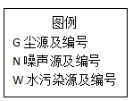  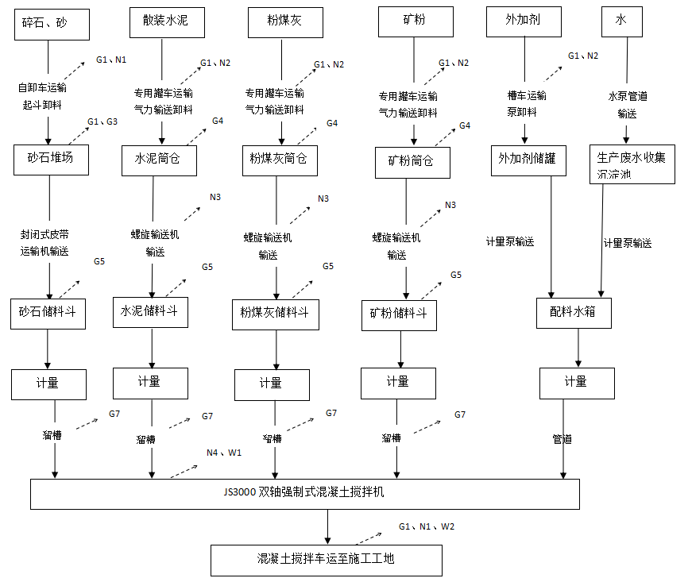  图2-4 现有项目生产工艺流程及产污节点图  生产工艺简述：  水泥、粉煤灰和矿粉通过粉料专用罐车密闭公路运输进厂后，通过车辆自带的空压机分别输送至水泥、粉煤灰、矿粉钢制筒仓储存。各级配的碎石和砂通过自卸车公路运输进厂后，直接进入砂石堆场，自卸到各砂石分区堆存。槽车运入的液态外加剂通过泵输送进入外加剂储罐贮存。  水泥、粉煤灰和矿粉由筒仓底部螺旋输送机送入生产楼相应的储料斗秤量,经秤量好的水泥、粉煤灰由闸门控制通过溜槽进入搅拌机；砂子和碎石存放在四周有围护的彩钢棚砂石堆场，通过铲车将砂、石铲至堆场底仓，砂、石经计量后由皮带运输机送至搅拌机；外加剂和水均由相应的计量泵计量，计量好的外加剂和水混入配料水箱，由计量水泵均匀地送入搅拌机中；搅拌好的混凝土经卸料口装入混凝土搅拌运输罐车，混凝土运输车将混凝土送到使用工地，再由混凝土输送泵将混凝土送至浇注点。  （5）现有项目污染物排放情况  1）废水  现有项目无生产工艺废水，废水包括冲洗废水（设备冲洗废水、车辆冲洗废水、生产厂区地面冲洗废水）、生活污水和初期雨水。  现有项目生活污水经三级化粪池处理后排入市政污水管网；初期雨水经初期雨水沉淀池处理后回用；车辆冲洗废水经砂石分离机分离后回用；设备冲洗废水经沉淀池沉淀后回用于生产或抑尘用水，不外排。  2）废气  现有项目营运期间废气主要有水泥筒仓粉尘、搅拌粉尘、原料堆场扬尘、汽车动力起尘。  3）噪声  现有项目的噪声主要来源于搅拌机、空压机、输送皮带机等生产设备和运输车辆产生的噪声，声压级约70~95dB（A）。  4）固体废物  现有项目营运期产生沉淀池废渣全部回用于生产线；筒仓布袋除尘器回收的粉尘量全部回用于生产线；项目营运期生活垃圾集中收集后，委托环卫部门清运。  5）现有项目污染源汇总  现有项目污染源排放情况参考《广西志得实业有限公司年产30万吨商品混凝土项目环境影响报告表》《钦州市钦州港志得混凝土有限公司年产30万吨商品混凝土项目竣工环境保护验收监测报告表》进行核算，现有项目污染源汇总情况详见表2-11。  表2-11 现有项目污染物排放情况一览表  （6）现有项目主要环保措施  现有项目主要环保措施详见表2-12。  表2-12 现有项目主要环保措施一览表  （7）现有项目排污达标情况  本环评收集了企业2025年的自行监测报告（见附件9），监测结果如下：  1）废气  ①有组织废气排放情况详见表2-13。  表2-13 有组织废气监测结果及评价一览表  备注：ND表示未检出。  根据监测结果表明，现有项目有组织排放的颗粒物满足《水泥工业大气污染物排放标准》（GB4915-2013）表1中相关标准限值。  ②无组织废气排放情况详见表2-14。  表2-14 无组织废气监测结果及评价一览表  根据监测结果表明，现有项目无组织排放的颗粒物满足《水泥工业大气污染物排放标准》（GB4915-2013）表3中相关标准限值。  2）噪声  厂界噪声监测结果详见表2-15。  表2-15 厂界噪声监测结果及评价一览表  根据监测结果表明，现有项目厂界昼、夜间噪声均满足《工业企业厂界环境噪声排放标准》（GB12348-2008）中的3类标准的要求。  3）废水  废水监测结果详见表2-16。  表2-16 废水监测结果及评价一览表  根据监测结果表明，现有项目化粪池出水口pH值、悬浮物、氨氮、化学需氧量、五日生化需氧量均满足《污水综合排放标准》（GB8978-1996）表4中的三级标准限值要求。  4.钦州市钦州港志得混凝土有限公司扩建年产30万吨水稳料项目  （1）项目概况  项目名称：钦州市钦州港志得混凝土有限公司扩建年产30万吨水稳料项目  总投资：200万元  建设内容及规模：建设1条水稳料生产线，项目产能为年产水稳料30万吨。  劳动定员及工作制度：生产经营人员由钦州市钦州港志得混凝土有限公司抽调，本项目不新增工作人员，年生产300天，一天2班，每班8小时，年工作约4800小时。  （2）现有项目主要原辅材料及能源消耗  现有项目主要原辅材料及能源消耗详见表2-17。  表2-17 现有项目主要原辅材料及能源消耗一览表  （3）现有项目主要生产设备  表2-18 现有项目主要生产设备一览表  （4）现有项目生产工艺流程  现有项目生产工艺流程及产污节点见图2-4。  图2-4 现有项目生产工艺流程及产污节点图  工艺流程说明：  项目产品为水稳料，生产过程主要为将碎石、锂渣、煤灰、砂、水泥、水等通过一定配比后通过搅拌工序制成水稳料，所有工序均为物理过程。  骨料称量、输送：本项目所需碎石、砂均为外购直接存放至本项目新建堆料场，通过铲车将骨料（碎石、砂、经破碎的锂渣、煤灰等）铲至配料仓，配料仓下设秤量斗，经称量后用密闭输送机输送至搅拌机。  水泥称量、输送：水泥由密闭罐车输送进厂后通过压缩空气泵送入筒仓储存，需要时开启蝶阀，粉料落入密闭输送机，由粉罐仓输料系统送入搅拌机，经相应的称量斗计量，称量好的水泥由闸门控制进入搅拌机。  水称量、输送：水均由相应的流量计计量，由水泵均匀地送入搅拌机。  搅拌：水泥、碎石、砂、锂渣、煤灰及水按照设定的时间投入搅拌机，物料搅拌下使物料产生挤压、摩擦、剪切、对流，从而进行剧烈的强制掺合，取一部分搅拌好的水稳料进行抽测试验，检验是否满足要求。搅拌合格后，搅拌好的水稳料经排料口装入运输车辆运往工地。  （5）现有项目污染物排放情况  1）废水  现有项目无生产工艺废水，废水包括冲洗废水（设备冲洗废水、车辆冲洗废水、生产厂区地面冲洗废水）、生活污水和初期雨水。  现有项目生活污水经三级化粪池处理后排入市政污水管网；初期雨水经初期雨水沉淀池处理后回用；车辆冲洗废水经砂石分离机分离后回用；设备冲洗废水经沉淀池沉淀后回用于生产或抑尘用水，不外排。  2）废气  现有项目营运期间废气主要有筒仓呼吸粉尘、混合搅拌粉尘、堆料场扬尘及道路扬尘。  水泥筒仓内配套1套布袋除尘器处理，废气经除尘器处理后，经筒仓顶部的排气口（高18m）排放；堆料场扬尘通过对堆料场三面封闭及加盖顶棚式结构并安装自动喷淋装置进行洒水抑尘；道路扬尘通过对厂区路面定时洒水及清扫减少对外界的影响。  3）噪声  现有项目的噪声主要来源于搅拌机、除尘器、空压机、原料输送机、上料皮带机、砂石分离机、粉罐仓输送系统、骨料配料称量系统、水泥筒仓、铲车等生产设备和运输车辆产生的噪声，声压级约70~95dB（A）。  4）固体废物  现有项目运营期产生的一般固体废物为除尘器粉尘约为 57t/a，收集后全部回用于生产；沉淀池沉渣约为10.08t/a，该固废经沉淀破碎后返回生产；危险废物为设备维护保养过程中产生的废机油、废机油桶及含油抹布定期委托广西地山环保技术有限公司外运处理。  5）现有项目污染源汇总  现有项目污染源排放情况参考《广西志得实业有限公司扩建年产30万吨水稳料项目环境影响报告表》、《钦州市钦州港志得混凝土有限公司扩建年产30万吨水稳料项目竣工环境保护验收监测报告表》进行核算，现有项目污染源汇总情况详见表2-19。  表2-19 现有项目污染物排放情况一览表  （6）现有项目主要环保措施  现有项目主要环保措施详见表2-20。  表2-20 现有项目主要环保措施一览表  （7）现有项目排污达标情况  排污达标情况参考《钦州市钦州港志得混凝土有限公司扩建年产30万吨水稳料项目竣工环境保护验收监测报告表》中的监测数据，监测当日产量为850吨，负荷为85%，监测结果如下：  1）废气  ①有组织废气排放情况详见表2-21。  表2-21 有组织废气监测结果及评价一览表  备注：ND表示未检出。  根据监测结果表明，现有项目有组织排放的颗粒物满足《水泥工业大气污染物排放标准》（GB4915-2013）表1中相关标准限值。  ②无组织废气排放情况详见表2-22。  表2-22 无组织废气监测结果及评价一览表  根据监测结果表明，现有项目无组织排放的颗粒物满足《水泥工业大气污染物排放标准》（GB4915-2013）表3中相关标准限值。  2）噪声  厂界噪声监测结果详见表2-23。  表2-23 厂界噪声监测结果及评价一览表  根据监测结果表明，现有项目厂界昼、夜间噪声均满足《工业企业厂界环境噪声排放标准》（GB12348-2008）中的3类标准的要求。  5.现有项目存在的环境问题  （1）项目仅收集初期雨水不外排，后期雨水排入市政雨水管网不能保证水质。  （2）原辅料堆场未设置截流沟，原辅料堆存过程中可能存在渗滤液进入雨水管网的风险。  （3）搅拌机废气验收与实际不符，现有工程验收搅拌废气处理方式为接入水泥筒仓，实际为搅拌机密闭，加水湿式作业。  6.企业现有排污许可执行情况  建设单位于2021年12月14日在全国排污许可证管理信息平台进行固定污染源排污登记，并于2022年1月6日进行变更登记， 登记编号为：91450704MA5NHFNN5Y001Y，有效期沿用原来的期限，自2021年12月14日至2026年12月13日。  7.“以新带老”措施  （1）原料堆场设置截流沟，将可能产生的渗滤液引入沉淀池，防止进入雨水管网。
  序号 | 原辅材料及能源名称 | 消耗量（t/a） | 材料来源
  1 | 水泥 | 36000 | 外购
  2 | 矿粉 | 15000 | 外购
  3 | 粉煤灰 | 12000 | 外购
  4 | 河沙 | 120000 | 外购
  5 | 碎石 | 135000 | 外购
  6 | 外加剂（液体） | 900 | 外购
  7 | 电 | 65.5万kWh | 供电线路
  序号 | 设备名称 | 规格/型号 | 单位 | 数量
  1 | 搅拌机 | JS3000 | 台 | 2
  2 | 多功能聚合物防腐阻锈剂仓 | SY-KF | 个 | 1
  3 | 输送皮带机 | SPB3200 | 台 | 2
  4 | 水泥仓 | P.042.5 | 个 | 4
  5 | 矿粉仓 | S95 | 个 | 2
  6 | 煤灰仓 | 二级 | 个 | 2
  7 | 外加剂仓 | DH-VI | 个 | 2
  8 | 螺旋输送机 | SPC2 19-10m | 台 | 8
  9 | 空压机 | LGT-1.718 | 台 | 2
  10 | 布袋除尘器 | DMC-36 | 台 | 10
  污染物 |  |  | 产生量 | 自身削减量 | 排放量
  废气 | 颗粒物 |  | 155.52t/a | 154.74t/a | 0.78t/a
  废水 | 冲洗废水 |  | 15390m³/a | 15390m3/a | 0
  废水 | 生活污水 |  | 840m³/a | 0 | 840m³/a
  固体  废物 | 生活垃圾 |  | 3.9t/a | 0 | 3.9t/a
  固体  废物 | 除尘器回收粉尘 |  | 154.74t/a | 154.74t/a | 0
  固体  废物 | 沉淀池沉渣 |  | 15t/a | 15t/a | 0
  固体  废物 | 危险废物 | 废机油 | 1t/a | 0 | 1t/a
  固体  废物 | 危险废物 | 废机油桶 | 0.05t/a | 0 | 0.05t/a
  固体  废物 | 危险废物 | 含有抹布 | 0.01t/a | 0 | 0.01t/a
  类别 |  |  | 环保措施
  环保  工程 | 废水处理 | 冲洗废水 | 经沉淀池沉淀处理后回用于生产或抑尘用水，不外排
  环保  工程 | 废水处理 | 生活污水 | 经三级化粪池处理后排入市政污水管网
  环保  工程 | 废水处理 | 初期雨水 | 经初期雨水沉淀池沉淀处理后回用
  环保  工程 | 废气处理 | 筒仓呼吸粉尘 | 共8个水泥筒仓，每个筒仓顶部均配套安装一个袋式除尘器，筒仓粉尘经处理后分别由仓顶27m高排气筒排放
  环保  工程 | 废气处理 | 搅拌粉尘 | 2台搅拌机分别配套1个袋式除尘器处理，并经17m高排气筒排放
  环保  工程 | 废气处理 | 原料堆场扬尘 | 堆场为封闭式设计、安装水雾喷淋装置
  环保  工程 | 废气处理 | 运输道路扬尘 | 厂区道路硬化、洒水抑尘
  环保  工程 | 噪声处理 | 设备噪声 | 搅拌楼为封闭式设计、选用低噪声设备并加强维护保养、高噪声设备安装基础减振装置
  环保  工程 | 噪声处理 | 车辆噪声 | 厂区道路硬化并保持整洁、加强厂区绿化、加强运输车辆管理、控制车速
  环保  工程 | 固废处理 | 一般固废 | 沉淀池沉渣破碎后返回生产；布袋除尘器收集的粉尘回用于生产；生活垃圾集中收集制厂区内垃圾桶，交由环卫部门统一收集处理
  环保  工程 | 固废处理 | 危险废物 | 建设危险废物暂存间1个用于存放设备维护产生的废机油并委托有相应资质的单位转运处理
  监测点位 | 监测日期 | 监测项目 | 监测结果 |  |  |  | 标准限值（mg/m³） | 达标  情况
  监测点位 | 监测日期 | 监测项目 | 实测浓度（mg/m3） |  |  |  | 标准限值（mg/m³） | 达标  情况
  监测点位 | 监测日期 | 监测项目 | Ⅰ | Ⅱ | Ⅲ | 均值 | 标准限值（mg/m³） | 达标  情况
  P₁ 1#线搅拌主机废气排放口 | 2025.11.25 | 颗粒物 | 19.3 | 18.9 | 19.1 | 19.1 | 20 | 达标
  P₂ 1#线1、2号筒仓废气排放口 | 2025.11.25 | 颗粒物 | 1.3 | 1.4 | 1.2 | 1.3 | 20 | 达标
  P₃ 1#线3、4号筒仓废气排放口 | 2025.11.25 | 颗粒物 | ND | ND | ND | ND | 20 | 达标
  P₄ 2#线搅拌主机废气排放口 | 2025.11.25 | 颗粒物 | 18.5 | 18.8 | 18.6 | 18.6 | 20 | 达标
  P₅ 2#线1、2号筒仓废气排放口 | 2025.11.25 | 颗粒物 | 1.9 | 2.2 | 1.9 | 2.0 | 20 | 达标
  P₆ 2#线3、4号筒仓废气排放口 | 2025.11.25 | 颗粒物 | 2.0 | 1.8 | 1.9 | 1.9 | 20 | 达标
  监测点位 | 监测日期 | 检测频次 | 监测项目 | 实测浓度（mg/m3） | 标准限值（mg/m3） | 达标  情况
  G1厂界上风向 | 2025.10.24 | 1 | 总悬浮颗粒物 | 0.174 | 0.5 | 达标
  G1厂界上风向 | 2025.10.24 | 2 | 总悬浮颗粒物 | 0.333 | 0.5 | 达标
  G1厂界上风向 | 2025.10.24 | 3 | 总悬浮颗粒物 | 0.255 | 0.5 | 达标
  G2厂界下风向 | 2025.10.24 | 1 | 总悬浮颗粒物 | 0.184 | 0.5 | 达标
  G2厂界下风向 | 2025.10.24 | 2 | 总悬浮颗粒物 | 0.299 | 0.5 | 达标
  G2厂界下风向 | 2025.10.24 | 3 | 总悬浮颗粒物 | 0.409 | 0.5 | 达标
  G3厂界下风向 | 2025.10.24 | 1 | 总悬浮颗粒物 | 0.461 | 0.5 | 达标
  G3厂界下风向 | 2025.10.24 | 2 | 总悬浮颗粒物 | 0.385 | 0.5 | 达标
  G3厂界下风向 | 2025.10.24 | 3 | 总悬浮颗粒物 | 0.371 | 0.5 | 达标
  G4厂界下风向 | 2025.10.24 | 1 | 总悬浮颗粒物 | 0.421 | 0.5 | 达标
  G4厂界下风向 | 2025.10.24 | 2 | 总悬浮颗粒物 | 0.451 | 0.5 | 达标
  G4厂界下风向 | 2025.10.24 | 3 | 总悬浮颗粒物 | 0.445 | 0.5 | 达标
  监测点位 | 监测日期 | 监测结果[dB（A）] |  | 标准限值[dB（A）] |  | 达标  情况
  监测点位 | 监测日期 | 昼间等效声级（Ld） | 夜间等效声级（Ln） | 昼间 | 夜间 | 达标  情况
  N1东面厂界外1m处 | 2025.11.24 | 55.9 | 45.4 | 65 | 55 | 达标
  N2南面厂界外1m处 | 2025.11.24 | 55.6 | 48.3 | 65 | 55 | 达标
  N3西面厂界外1m处 | 2025.11.24 | 64.1 | 54.5 | 65 | 55 | 达标
  N4北面厂界外1m处 | 2025.11.24 | 59.2 | 51.9 | 65 | 55 | 达标
  检测点位 | 检测因子 | 单位 | 检测结果 |  |  | 均值或  范围 | 标准  限值 | 达标  情况
  检测点位 | 检测因子 | 单位 | 1 | 2 | 3 | 均值或  范围 | 标准  限值 | 达标  情况
  W1废水排放点 | pH值 | 无量纲 | 7.5 | 7.2 | 7.4 | 7.2～7.5 | 6～9 | 达标
  W1废水排放点 | 悬浮物 | mg/L | 56 | 54 | 51 | 54 | 400 | 达标
  W1废水排放点 | 五日生化需氧量 | mg/L | 116 | 114 | 116 | 115 | 300 | 达标
  W1废水排放点 | 化学需氧量 | mg/L | 190 | 175 | 185 | 183 | 500 | 达标
  W1废水排放点 | 氨氮 | mg/L | 76.1 | 76.3 | 74.7 | 75.7 | / | 达标
  序号 | 原辅材料及能源名称 | 消耗量（t/a） | 材料来源
  1 | 水泥 | 0.96 万 | 外购
  2 | 碎石 | 17.49 万 | 外购
  3 | 砂 | 3.63 万 | 外购
  4 | 锂渣等 | 17.39万 | 外购
  5 | 水 | 1.53万 | 市政自来水管网
  6 | 电 | 44.7 万 kWh | 当地电网
  序号 | 设备名称 | 环评数量 | 实际数量 | 备注
  1 | 搅拌机 | 1套 | 1套 | 一致
  2 | 上料皮带机 | 1套 | 1套 | 一致
  3 | 粉罐仓输送系统 | 1套 | 1套 | 一致
  4 | 原料输送机 | 1套 | 1套 | 一致
  5 | 骨料配料称量系统 | 1套 | 1套 | 一致
  6 | 空压机 | 1套 | 1套 | 一致
  7 | 除尘器 | 1台 | 1台 | 一致
  8 | 砂石分离机 | 1套 | 1套 | 一致
   | 水泥筒仓 | 1套 | 1套 | 一致
   | 铲车 | 2台 | 2台 | 一致
  污染物 |  |  | 产生量 | 自身削减量 | 排放量
  废气 | 颗粒物 |  | 103.005t/a | 91.745 t/a | 11.251 t/a
  废水 | 冲洗废水 |  | 2448t/a | 2448t/a | 0t/a
  废水 | 生活污水 |  | 288t/a | 0t/a | 288t/a
  固体  废物 | 生活垃圾 |  | 1.2t/a | 0t/a | 1.2t/a
  固体  废物 | 除尘器回收粉（t/a） |  | 0.356 t/a | 0.356t/a | 0t/a
  固体  废物 | 沉淀池沉渣 |  | 10.08t/a | 0t/a | 10.08t/a
  固体  废物 | 危险废物 | 废机油 | 0.01t/a | 0t/a | 0.01t/a
  固体  废物 | 危险废物 | 废机油桶 | 0.001t/a | 0t/a | 0.001t/a
  固体  废物 | 危险废物 | 含有抹布 | 0.002t/a | 0t/a | 0.002t/a
  类别 |  |  | 环保措施
  环保  工程 | 废水处理 | 生产设备冲洗废水 | 经砂石分离机分离、沉淀池（120m³）沉淀处理后，回用于生产。
  环保  工程 | 废水处理 | 初期雨水 | 经排水沟汇至沉淀池与冲洗废水一同沉淀处理后，回用于生产。
  环保  工程 | 废水处理 | 生活污水 | 依托原有三级化粪池处理后排入市政污水管网
  环保  工程 | 废水处理 | 冲洗废水 | 车辆轮胎冲洗依托现有项目已建洗车平台，废水全部排入现有洗车沉淀池处理，经沉淀后，上清液回用于车辆冲洗
  环保  工程 | 废气处理 | 水泥筒仓粉尘 | 水泥筒仓内配套1套布袋除尘器处理，废气经除尘器处理后，经筒仓顶部的排气口（高18m）排放
  环保  工程 | 废气处理 | 原料堆场扬尘 | 锂渣、煤灰、砂石等料存放在三面封闭堆场内，配套设置雾化喷淋装置进行洒水降尘后无组织排放
  环保  工程 | 废气处理 | 搅拌机废气 | 密闭搅拌，加水湿式作业
  环保  工程 | 废气处理 | 破碎粉尘 | 项目业主根据实际，虽然设置了破碎机，但因为原料粒径较小，无需破碎机破碎。因此无相应配套设施及破碎废气产生。
  环保  工程 | 废气处理 | 运输道路扬尘 | 厂区道路硬化、洒水抑尘
  环保  工程 | 噪声处理 | 设备噪声 | 选用低噪声设备并加强维护保养、高噪声设备安装基础减振装置
  环保  工程 | 噪声处理 | 车辆噪声 | 厂区道路硬化并保持整洁、加强厂区绿化、加强运输车辆管理、控制车速
  环保  工程 | 固废处理 | 一般固废 | 除尘器收集的粉尘、沉淀池沉渣破碎后返回生产
  环保  工程 | 固废处理 | 危险废物 | 项目依托现有危险废物暂存间（10m²）暂存危险废物，定期委托有资质的广西地山环保技术有限公司定期处理
  监测点位 | 监测日期 | 监测项目 | 监测结果 |  |  |  | 标准限值（mg/m3） | 达标  情况
  监测点位 | 监测日期 | 监测项目 | 实测浓度（mg/m3） |  |  |  | 标准限值（mg/m3） | 达标  情况
  监测点位 | 监测日期 | 监测项目 | Ⅰ | Ⅱ | Ⅲ | 均值 | 标准限值（mg/m3） | 达标  情况
  筒仓布袋除尘器后排放口 | 2025.07.25 | 颗粒物 | 6.7 | 4.9 | 6.1 | 5.9 | 20 | 达标
  筒仓布袋除尘器后排放口 | 2025.07.26 | 颗粒物 | 5.3 | 6.4 | 4.2 | 5.3 | 20 | 达标
  监测  日期 | 监测点位 | 监测项目 | 单位 | 监控点与参照点总悬浮颗粒物1 小时浓度值的差值 |  |  |  | 标准  限值 | 达标情况
   |  |  |  | 第一次 | 第二次 | 第三次 | 第四次 | 标准  限值 | 达标情况
  2025.  06.09 | G2下风向监控点 | 总悬浮颗粒物 | mg/m3 | 0.058 | 0.078 | 0.077 | 0.082 | 0.5 | 达标
  2025.  06.09 | G3下风向监控点 | 总悬浮颗粒物 | mg/m3 | 0.109 | 0.119 | 0.125 | 0.057 | 0.5 | 达标
  2025.  06.09 | G4下风向监控点 | 总悬浮颗粒物 | mg/m3 | 0.064 | 0.059 | 0.077 | 0.076 | 0.5 | 达标
  2025.  06.10 | G2下风向监控点 | 总悬浮颗粒物 | mg/m3 | 0.062 | 0.060 | 0.076 | 0.068 | 0.5 | 达标
  2025.  06.10 | G3下风向监控点 | 总悬浮颗粒物 | mg/m3 | 0.079 | 0.134 | 0.091 | 0.056 | 0.5 | 达标
  2025.  06.10 | G4下风向监控点 | 总悬浮颗粒物 | mg/m3 | 0.064 | 0.088 | 0.098 | 0.083 | 0.5 | 达标
  监测点位 | 监测日期 | 监测结果[dB（A）] |  | 标准限值[dB（A）] |  | 达标  情况
  监测点位 | 监测日期 | 昼间等效声级（Ld） | 夜间等效声级（Ln） | 昼间 | 夜间 | 达标  情况
  N1东面厂界外1m处 | 2025.06.09 | 57.3 | 47.0 | 65 | 55 | 达标
  N2南面厂界外1m处 | 2025.06.09 | 56.9 | 46.5 | 65 | 55 | 达标
  N3西面厂界外1m处 | 2025.06.09 | 58.0 | 47.3 | 65 | 55 | 达标
  N4北面厂界外1m处 | 2025.06.09 | 57.8 | 48.1 | 65 | 55 | 达标
  N1东面厂界外1m处 | 2025.06.10 | 58.2 | 46.7 | 65 | 55 | 达标
  N2南面厂界外1m处 | 2025.06.10 | 57.6 | 47.4 | 65 | 55 | 达标
  N3西面厂界外1m处 | 2025.06.10 | 56.9 | 48.2 | 65 | 55 | 达标
  N4北面厂界外1m处 | 2025.06.10 | 57.2 | 47.6 | 65 | 55 | 达标

三、区域环境质量现状、环境保护目标及评价标准
区域环境质量现状 | 1.环境空气质量现状  （1）区域环境空气质量现状  本项目位于钦州市钦南区中的自贸区钦州港片区，根据《环境空气质量功能区划分原则与技术方法》（HJ14-1996），确定本项目所在区域环境空气质量划分为二类环境空气质量功能区。  根据《环境影响评价技术导则大气环境》（HJ2.2-2018）要求，城市环境空气达标情况评价指标为SO₂、NO₂、PM₁₀、PM_{2.5}、CO、O₃，六项污染物全部达标即为城市环境空气质量达标。  根据《自治区生态环境厅关于通报2024年设区城市及各县（市、区）环境空气质量的函》（桂环函〔2025〕66号），2024年钦州市环境空气质量优良率为97.5%；2024年基本污染物二氧化硫、二氧化氮、可吸入颗粒物（PM₁₀）、细颗粒物（PM_{2.5}）、一氧化碳、臭氧浓度的年评价指标均可达到《环境空气质量标准》（GB3095-2012）及其2018年修改单中的二级标准要求，因此项目所在区域为达标区。2024年钦州市环境空气质量现状见表3-1。  表3-1 区域空气质量现状评价表  由上表可知，项目所在区域环境空气的SO₂、NO₂、PM₁₀、Pm_{2.5}、CO、O₃的年均值均可达《环境空气质量标准》（GB3096-2012）二级标准及修改单，项目所在区域为达标区。  （2）特征因子  本项目生产过程产生的特征污染因子为TSP，为了解特征污染因子TSP的环境质量现状，本环评引用《钦州市钦州港瑞丰建材有限公司年产60万立方商品混凝土生产线项目环境影响报告表》中大气环境现状监测点位的监测数据，监测日期为2023年8月23日~8月25日，监测点位位于本项目西南面约1.7km处，位于本项目的侧下风向，满足《建设项目环境影响报告表编制技术指南（污染影响类）（试行）》的引用要求。  引用的监测因子为TSP，监测结果详见表3-2。  表3-2 TSP监测及评价结果一览表  由表3-2可知，TSP监测结果达到《环境空气质量》（GB3095-2012）二级标准及修改单限值要求，项目所在区域的环境空气质量良好。  2、水环境质量现状  项目生产废水经收集处理后回用不外排，生活污水经三级化粪池处理后，排入市政污水管网输送至钦州港胜科污水处理厂进一步处理。项目初期雨水不外排，后期雨水排入市政雨水管网。按照《环境影响评价技术导则 地表水环境》（HJ2.3-2018）要求，本项目地表水环境影响评价等级为三级B。  项目附近水体为东面的金鼓江，距离约为80m，金鼓江为钦州湾内港汊。根据《广西壮族自治区生态环境厅关于印发广西壮族自治区近岸海域环境功能区划调整方案的通知》，本项目位于钦州港大榄坪港口、工业区（GX055DIV），主导功能为港口、工业用海，属四类环境功能区，该区水质保护目标为《海水水质标准》（GB3097-1997）第四类。  为了解项目附近海域水环境质量现状，本次评价引用广西壮族自治区生态环境厅网站公布的广西近岸海域国控监测站点GXN14010于2024年4月、2024年7月的监测数据和评价，引用的环境现状数据见表3-3。  表3-3 项目附近海域海水环境现状  由表3-3可知，项目附近海域监测站点GXN14010的水质满足《海水水质标准》（GB3097-1997）第四类海水水质标准限值。  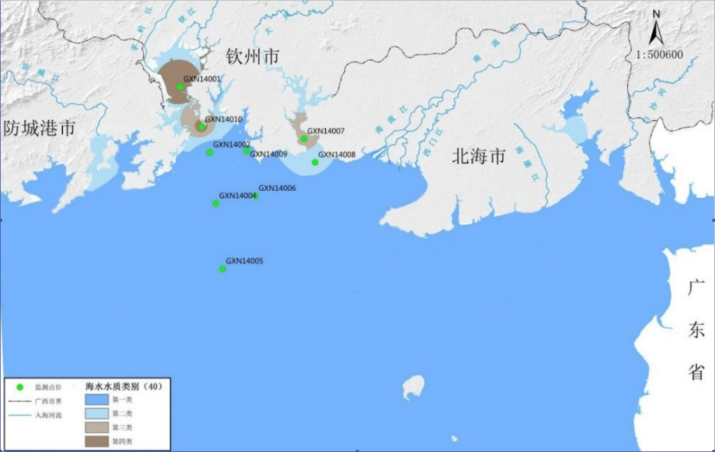  本项目  图3-1 钦州市近岸海域国控监测站位图  3、声环境质量现状  本次噪声评价引用企业2025年的自行监测报告（见附件9）对厂界噪声的监测结果。  监测点位：在厂界四周外1m处设置4个监测点位。  监测项目：等效连续A声级L_{Aeq}。  监测频次：2025年11月25日连续监测1天，每天昼夜各监测1次。  表3-4 厂界噪声验收监测内容一览表  厂界噪声监测结果见表3-5。  表3-5 厂界噪声监测结果  由上表可知，企业周边声环境质量现状满足《声环境质量标准》（GB3096-2008）3类声环境功能区标准。  4、生态环境质量现状  项目位于钦州港经济技术开发区，生态系统以人工生态系统为主，原有自然生态环境已基本消除，受人为活动长期影响，敏感程度较低。经现场踏勘，项目周边多为工业企业，项目所在区域主要植被为人工种植的桉树及自然生长的低矮灌木杂草，评价区群落的外貌和结构比较简单，植被类型较少，由于受人类频繁活动，未见大型野生动物出没，多为适应人类生活的小型常见动物，如鸟类、鼠类、昆虫等，易受人类活动的干扰。项目所在区域范围内无风景名胜区、自然保护区及文化遗产等特殊保护目标，生态环境不属于敏感区。  5、地下水、土壤环境现状  根据《建设项目环境影响报告表编制技术指南（污染影响类）（试行）》（环办环评〔2020〕33号）规定，原则上不开展环境质量现状调查。建设项目存在土壤、地下水环境污染途径的，应结合污染源、保护目标分布情况开展现状调查以留作背景值。  对照《环境影响评价技术导则 地下水环境》（HJ610-2016）附录A，本项目为“J 非金属矿采选及制品制造58、水泥制造”，地下水环境影响评价项目类别属于Ⅳ类，故不开展地下水环境影响评价。  对照《环境影响评价技术导则 土壤》（HJ964-2018）附录A，根据本项目生产工艺特性，本项目属于其他行业类别，土壤环境影响评价项目类别为Ⅳ类，根据导则要求，Ⅳ类建设项目不开展土壤环境影响评价。  综上所述，本评价不开展对项目地下水、土壤的环境质量现状调查。
  评价因子 | 百分位 | 现状浓度/  （μg/m³） | 标准限值/  （μg/m³） | 占标率/% | 达标情况
  SO₂ | 年平均质量浓度 | 8 | 60 | 13.33% | 达标
  NO₂ | 年平均质量浓度 | 19 | 40 | 47.50% | 达标
  PM_{2.5} | 年平均质量浓度 | 24.6 | 35 | 70.29% | 达标
  PM₁₀ | 年平均质量浓度 | 47 | 70 | 67.14% | 达标
  CO | 第95%百分位数24小时平均浓度 | 1100 | 4000 | 27.50% | 达标
  O₃ | 第90%百分位数8小时平均浓度 | 125 | 160 | 78.13% | 达标
  检测点位 | 坐标 | 采样时间 | 检测结果  （单位：mg/m³） | 标准浓度（单位：µg/m³） | 占标率 | 评价结果 | 评价标准
  检测点位 | 坐标 | 采样时间 | TSP
  检测点位 | 坐标 | 采样时间 | 日均值
  本项目西南面约1.7km处，侧下风向 | E108°37'43.3128"  N21°43'33.1176" | 2023.08.23 |  | 300 |  | 达标 | 《环境空气质量标准》（GB3095-2012）二级标准及修改单
  本项目西南面约1.7km处，侧下风向 | E108°37'43.3128"  N21°43'33.1176" | 2023.08.24 |  | 300 |  | 达标 | 《环境空气质量标准》（GB3095-2012）二级标准及修改单
  本项目西南面约1.7km处，侧下风向 | E108°37'43.3128"  N21°43'33.1176" | 2023.08.25 |  | 300 |  | 达标 | 《环境空气质量标准》（GB3095-2012）二级标准及修改单
  与本项目位置关系 | 点位编码 | 监测  时间 | 监测指标 |  |  |  |  |  | 水质类别
  与本项目位置关系 | 点位编码 | 监测  时间 | pH（无量纲） | 溶解氧（mg/L） | 化学需氧量（mg/L） | 无机氮（mg/L） | 活性磷酸盐（mg/L） | 石油类（mg/L） | 水质类别
  项目南面下游约6km | GXN14010 | 2024-07 |  |  |  |  |  |  | 四类
  项目南面下游约6km | GXN14010 | 2024-04 |  |  |  |  |  |  | 三类
  类别 | 监测点位 | 监测因子 | 监测频次
  厂界  噪声 | 东北面厂界外1m处 | 等效连续A声级LAeq | 连续监测1天，  每天昼夜各监测1次。
  厂界  噪声 | 东南面厂界外1m处 | 等效连续A声级LAeq | 连续监测1天，  每天昼夜各监测1次。
  厂界  噪声 | 西南面厂界外1m处 | 等效连续A声级LAeq | 连续监测1天，  每天昼夜各监测1次。
  厂界  噪声 | 西北面厂界外1m处 | 等效连续A声级LAeq | 连续监测1天，  每天昼夜各监测1次。
  评价标准：厂界东南西北面昼夜噪声执行《工业企业厂界环境噪声排放标准》（GB 12348-2008）3类标准（昼间≤65dB（A）；夜间≤55dB（A））。
  监测点位 | 监测日期 | 监测结果[dB（A）] |  | 标准限值[dB（A）] |  | 达标  情况
  监测点位 | 监测日期 | 昼间等效声级（Ld） | 夜间等效声级（Ln） | 昼间 | 夜间 | 达标  情况
  N1东面厂界外1m处 | 2025.11.24 |  |  | 65 | 55 | 达标
  N2南面厂界外1m处 | 2025.11.24 |  |  | 65 | 55 | 达标
  N3西面厂界外1m处 | 2025.11.24 |  |  | 65 | 55 | 达标
  N4北面厂界外1m处 | 2025.11.24 |  |  | 65 | 55 | 达标
主要环境保护目标 | 根据《建设项目环境影响报告表编制技术指南（污染影响类）》（试行），建设项目环境保护目标如下：  1.大气环境：根据调查，大气环境保护目标为厂界外500米范围内的居民点。  2.声环境：根据调查，厂界外50米范围内无声环境保护目标。  3.地下水环境：根据调查，厂界外500米范围内的无地下水集中式饮用水水源和热水、矿泉水、温泉等特殊地下水资源等保护目标。  4.生态环境：根据调查，本项目所在区域不属于生态敏感区，无生态环境保护目标。  项目所在区域及周边区域环境保护目标，详见表3-6。  表3-6 建设项目保护目标一览表
  环境要素 | 保护目标 | 方位 | 最近距离 | 规模 | 饮用水源 | 功能等级
  环境空气 | 沙岗头村 | 西 | 280m | 约50户，300人 | 自来水 | 《环境空气质量标准》（GB3095-2012）二级标准
  海水环境 | 金鼓江 | 东 | 80m | / | / | 《海水水质标准》（GB3097-1997）第四类标准
污染物排放控制标准 | 1.废气  运营期水泥筒仓呼吸废气颗粒物排放执行大气污染物排放执行《水泥工业大气污染物排放标准》 （GB4915-2013）表1大气污染物排放限值，原料堆场扬尘、上料粉尘、输送带输送粉尘、搅拌粉尘执行《水泥工业大气污染物排放标准》 （GB4915-2013）表3大气污染物排放限值，详见表3-7。  表3-7 水泥工业大气污染物排放标准一览表  2.废水  经化粪池处理的生活污水通过污水管网排入园区污水管网。项目排入园区污水管网水质要求需满足《污水综合排放标准》（GB8978-1996）三级标准及陆屋临港产业园污水处理厂纳管标准，执行标准详见下表3-8。  表3-8 本项目废水排放标准  3.噪声  项目运营期噪声执行《工业企业厂界环境噪声排放标准》（GB12348-2008）中的3类标准。具体标准值见表3-9。  表3-9 工业企业厂界环境噪声排放标准（GB12348-2008）（摘录）  4.固体废弃物  一般固体废物执行《一般工业固体废物贮存和填埋污染控制标准》（GB 18599-2020）中的相关标准要求，危险废物执行《危险废物贮存污染控制标准》（GB18597-2023）。
  污染物 | 有组织排放监控浓度限值（mg/m³） | 无组织排放监控浓度限值
  污染物 | 有组织排放监控浓度限值（mg/m³） | 监控点 | 浓度 mg/m³
  颗粒物 | 20 | 厂界外20 m处上风向设参照点，下风向设监控点 | 0.5
  类别 | 项目 | 单位 | 纳管标准限值 | GB8978-1996三级标准 | 本项目执行标准限制
  废水 | pH | 无量纲 | 6.5～9.5 | 6～9 | 6～9
  废水 | COD | mg/L | ≤500 | ≤500 | ≤500
  废水 | TN | mg/L | ≤70 | / | ≤70
  废水 | TP | mg/L | ≤8 | / | ≤8
  废水 | SS | mg/L | ≤400 | ≤400 | ≤400
  废水 | NH3-N | mg/L | ≤45 | / | ≤45
  废水 | BOD | mg/L | / | ≤300 | ≤300
  废水 | 石油类 | mg/L | / | ≤30 | ≤30
  级别 | 昼间 | 夜间
  3类 | 65dB（A） | 55dB（A）
总量控制指标 | 目前国家对化学需氧量（COD）、氨氮（NH₃-N）、VOCs、氮氧化物（NO_{x}）等多种主要污染物实行排放总量控制计划管理。  本项目运营期废气污染因子为颗粒物；运营期生产废水经收集处理后回用，不外排，不新增工作人员，无新增生活污水。  结合项目实际情况，本项目不设废水和废气污染物总量控制指标。

四、主要环境影响和保护措施
施工期环境保护措施 | 1、大气污染物防治措施  （1）施工扬尘防治措施  ①要求进出车辆必须冲洗其轮胎，冲洗废水收集于沉淀池内，沉淀池上层清水用于场地内及附近路面洒水；  ②施工单位必须派专人清除撒落在场地进出口及附近路段的尘土并定期清洗路面、尽量减少扬尘的产生，截断扬尘的扩散途径；  ③另外，项目的堆料场应合理设置，以减少项目所用建筑材料在搬运过程中产生的扬尘对周边环境的影响；  ④运输车辆装车不宜过满，而且应采用封闭车辆，用帆布覆盖，在运输过程中做到不撒落尘土，以降低扬尘对周围环境的影响；项目应在靠近敏感点的运输线路定期洒水，运输车辆也应限速行驶，使运输扬尘对周边环境的影响在可接受范围内。  （2）机动车尾气防治措施  必须使用污染物排放符合国家标准的运输车辆，同时加强车辆的保养，使车辆处于良好地工作状态，严禁使用报废车辆。  2、废水  （1）生活污水  通过化粪池进行预处理后排入园区污水管网，对周边的水环境影响很小。  （2）施工废水  沉淀池除遇暴雨时收集前期雨水外，平时收集场地和设备冲洗废水、车辆轮胎冲洗废水，经隔油沉淀处后可回用于轮胎清洗水和场区洒水降尘。  3、噪声  （1）采用较低噪声的设备；  （2）设备运行时噪声较大的施工机械应尽量统一布置在场地中部，经合理布置施工场地后，可增加主要噪声源与厂界之间的距离，噪声预测值可降低5~8dB（A）；同时将围墙增加到2.5m高以上，也有利于降低噪声的影响。  （3）运输车应保持低速匀速行驶，以降低施工噪声对周围环境的影响。  （4）施工时，要确保施工场界噪声达标排放，尽量减少噪声对周围居民的影响。  4、固体废物  （1）建筑垃圾：施工垃圾大多可以回收利用，其他不能回收的建筑垃圾运至管理部门指定地点。  （2）生活垃圾：定点堆放并定期委托环卫部门处置。
营运期环境影响和保护措施 | 1、废气  本项目废气分为有组织废气和无组织废气。项目产生的有组织废气主要包括筒仓呼吸粉尘、无组织产生的废气主要包括堆场扬尘、上料粉尘、输送粉尘、搅拌机粉尘、道路扬尘、未被收集的粉尘。  （1）有组织废气  ①筒仓呼吸粉尘  本次技改仅改变项目原料，在原料种类为锂渣和碎石的基础上增加镍渣、铁渣、锰渣、煤灰、煤渣、硅质矿渣等各类金属矿渣和非金属渣类进而提高水稳料硬化速度和强度，保持水稳料生产线1条不变，保持30万吨水稳料产能规模不变，污染物产排污环节名称、种类以及排放量与原有一致。  根据《钦州市钦州港志得混凝土有限公司扩建年产30万吨水稳料项目竣工环境保护验收监测表》，水泥筒仓内配套1套布袋除尘器处理，废气经除尘器处理后，经筒仓顶部的18m高排气口（DA001）排放。  因技改前后，筒仓水泥用量和搅拌机搅拌量不变，故污染物源强参考《钦州市钦州港志得混凝土有限公司扩建年产30万吨水稳料项目竣工环境保护验收监测表》中的相关监测数据，根据该监测报告可知，筒仓粉尘排放时间为4800h/a，污染物产排污情况具体见表4-1。  表4-1废气产污环节、污染物种类、排放形式及污染防治设施一览表  表4-2 废气污染源源强核算结果及相关参数一览表  ②破碎粉尘  根据《排放源统计调查产排污核算方法和系数手册》3099其它非金属矿物制品行业技术手册，破碎工段的产污系数为1.13千克/吨-产品。本项目沉淀池沉渣破碎量为10.08t/a，则粉尘产生量为0.011t/a。生产车间内设置1台破碎机，在破碎机工作区域配套安装风机，设计风量500m³/h，设置集气罩捕集粉尘，粉尘收集效率按80%计算，收集的粉尘经1套布袋除尘器处理后通过1根15m高排气筒排放，排气口编号为DA002。布袋除尘器除尘效率为99%，除尘器收集的粉尘回用于生产。破碎粉尘有组织排放情况见表4-3。  表4-3 破碎粉尘有组织排放情况一览表  （2）无组织废气  ①原料堆场扬尘  原料堆场主要用于贮存锂渣、碎石、镍渣、铁渣、锰渣、煤灰、煤渣、硅质矿渣等原料，在卸料、贮存及上料环节产生粉尘，主要污染物为颗粒物。  根据《排放源统计调查产排污核算方法和系数手册》附表2中《工业源固体物料堆场颗粒物核算系数手册》，工业企业固体物料堆存颗粒物包括装卸扬尘和风蚀扬尘，颗粒物产生量核算公式如下：  式中：P指颗粒物产生量（单位：吨）；  ZC_{y}指装卸扬尘产生量（单位：吨）；  FC_{y}指风蚀扬尘产生量（单位：吨）；  Nc指年物料运载车次（单位：车）；  D指单车平均运载量（单位：吨/车）；  （a/b）指装卸扬尘概化系数（单位：千克/吨），a 指各省风速概化系数，见附录1，b指物料含水率概化系数，见附录2；  E_{f}指堆场风蚀扬尘概化系数，见附录3（单位：千克/平方米）；  S指堆场占地面积（单位：平方米）。  各类原辅料均集中堆放在厂区北部的三面封闭式堆场内，占地面积800m²，生产所需各类原辅材料用量为27.51万t/a，根据《排放源统计调查产排污核算方法和系数手册》附录4、5，半敞开棚式堆场（粉尘控制效率为60%），喷淋装置（粉尘控制效率为74%），出入车辆冲洗（粉尘控制效率为78%），综合降尘效率约为97.71%，堆场扬尘经上次处理措施处理后，以无组织形式排放，各计算参数见下表。  表4-4 堆场粉尘计算参数一览表  ②上料粉尘  将锂渣、碎石、镍渣、铁渣、锰渣、煤灰、煤渣、硅质矿渣等原料从堆场转移至料斗会产生上料粉尘，上料起尘量参考《逸散性工业粉尘控制技术》中粒料加工厂砂和砾石进料排放因子，原料进料过程无组织排放因子按0.0006kg/t（进料）计算，为减少粉尘排放，项目生产时上料过程时进行喷淋洒水抑尘，根据《三废处理工程技术手册》，项目上料口采取喷淋措施降尘，抑尘率达75%。  表4-5 上料粉尘产排放量一览表  ③输送带输送粉尘  锂渣、碎石、镍渣、铁渣、锰渣、煤灰、煤渣、硅质矿渣等原料从料斗通过输送带输送至搅拌机过程中会产生输送粉尘，输送起尘量参考《排放源统计调查产排污核算方法和系数手册》-“3021 水泥制品制造（含 3022 砼结构构件、3029 其他水泥类似制品制造）行业”，物料输送储存颗粒物的产污系数为0.12kg/t-产品，输送过程中进行喷淋洒水抑尘，根据《三废处理工程技术手册》，项目采取喷淋措施降尘，抑尘率达75%。  表4-7输送粉尘产排放量一览表  ④搅拌粉尘  参照《排放源统计调查产排污核算方法和系数手册》中3021 水泥制品制造（含3022 砼结构构件、3029 其他水泥类似制品制造）行业，物料混合搅拌工段粉尘产生系数取0.13 kg/吨-产品。本项目水稳料生产线设计年产能为30万t/a，据此计算，粉尘产生量为39 t/a。  水稳材料生产中需将水泥、锂渣、砂、石骨料、镍渣、铁渣、锰渣、煤灰、煤渣、硅质矿渣与水按比例混合搅拌。由于搅拌过程物料需不停注水，物料含水率较高，湿式搅拌工艺本身可抑制约70%的粉尘产生；同时，搅拌工序在密闭搅拌缸内进行，搅拌缸密闭抑尘效率为90%。两项措施综合抑尘效率为97%。  该工序年工作时间为4800小时。经抑尘后，粉尘无组织排放量为1.17 t/a，对应排放速率为0.244 kg/h。  ⑤破碎粉尘  根据上文计算粉尘产生量为0.011t/a，被集气罩收集到的粉尘为0.009t/a，未被收集的粉尘为0.002t/a，未收集的粉尘以无组织的形式排放。  ⑥道路扬尘  本项目原辅材料用量为27.51万t/a，产品产量为30万t/a，沉淀池沉渣10.08t/a，合计运输量为57.51万t/a，单车每次运输量按30t计算，则运输车辆为19170辆/a。厂区内道路均进行硬化处理，运输车辆在厂区内行驶距离约0.3km；无降雨时，每天对厂区路面定时洒水及清扫。  参考国家环境保护部关于发布《大气可吸入颗粒物一次源排放清单编制技术指南（试行）》等5项技术指南的公告（公告2014年 第92号）附件6 扬尘源颗粒物排放清单编制技术指南（试行）4.2道路扬尘源排放量的计算，本项目道路扬尘产排情况分析如下：  道路扬尘量等于调查区域所有铺装道路与非铺装道路扬尘量的总和。道路的扬尘排放量计算公式如下：  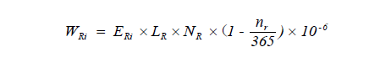（公式1）  式中:  W_{Ri}为道路扬尘源中颗粒物PM_{i}的总排放量，t/a。  E_{Ri}为道路扬尘源中PMi平均排放系数，g/（km·辆）。  L_{R} 为道路长度，km，取值0.3。  N_{R}为一定时期内车辆在该段道路上的平均车流量，辆/a，取值19170。  n_{r}为不起尘天数，根据钦州市历年气象资料统计，取值166。  经计算，W_{Ri}=0.59。  对于铺装道路，道路扬尘源排放系数计算公式:  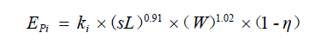 （公式2）  式中:  E_{pi}为铺装道路的扬尘中PM_{i}排放系数，g/km （机动车行驶1千米产生的道路扬尘质量）。  K_{i}为产生的扬尘中PM_{i}的粒度乘数，取值3.23。  sL 为道路积尘负荷，g/m²，参考《防治城市扬尘污染技术规范》（HJ/T393-2007），取值4.5。  W为平均车重，t，取值30。  η为污染控制技术对扬尘的去除效率，%，项目采取车辆进出场均对车辆清洗，取值66。  经计算，E_{pi}=138.6。  本项目道路运输扬尘排放情况汇总见表4-6。  表4-6 道路扬尘产排情况一览表  （3）项目废气产排情况汇总  根据项目工程分析，项目运营过程中废气产生及排放情况见表4-8，排气口基本情况详见表4-7。  表4-7 本项目废气产排情况汇总表  表4-8 项目废气排气口一览表  （4）废气处理可行性分析  项目筒仓呼吸产生的粉尘使用密闭筒仓+布袋除尘器处理；骨料堆场（含装卸、风蚀）使用三面围挡、加盖顶棚、设置喷淋装置；上料粉尘设置喷淋装置；输送带输送粉尘设置喷淋装置；搅拌工序使用湿式密闭搅拌；运输车辆扬尘定期洒水、及时清扫、对进出车辆轮胎冲洗，参照《排污许可申请与核发技术规范 水泥工业》（HJ847-2017）中污染防治措施，处理措施可行。具体分析判定详见表4-9。  表4-9 项目废气污染防治可行技术分析判定表  同时根据《钦州市钦州港志得混凝土有限公司扩建年产30万吨水稳料项目补充监测报告》可知，G1筒仓布袋除尘器后排放口监测浓度为5.9mg/m³＜20mg/m³，根据《钦州市钦州港志得混凝土有限公司2025年自行监测报告》，项目厂界颗粒物浓度最大值为0.461mg/m³＜1.0mg/m³，综上，项目废气的防治处理措施可行。  （5）排气筒高度合理性分析  根据《水泥工业大气污染物综合排放标准》（GB4915-2013）4.3.3条规定：除储库底、地坑及物料转运点单机除尘设施外，其他排气筒高度应不低于15m。排气筒高度应高出本体建（构）筑物3m以上。本项目设置的排气筒高度分别为18m（DA001）和15m（DA002）且本体建（构）筑物高度为10m，因此本项目的排气筒高度设置合理。  （6）大气环境影响分析  由区域环境质量现状分析可知，项目位于环境空气质量达标区。根据项目所在区域的环境空气质量现状调查结果，项目所在区域环境空气中TSP满足《环境空气质量标准》（GB3095-2012）二级标准要求，区域环境空气质量良好。  经采取上述废气治理措施后，项目颗粒物有组织废气排放浓度为5.935mg/m³（DA001），0.038mg/m³（DA002）；满足《水泥工业大气污染物排放标准》（GB4915-2013）表1有组织排放监控浓度限值中要求。  项目周边以工业企业、仓储物流为主，大气环境保护标为西面的沙岗头村，距离本项目最近距离约280m。项目所在区域常年主导风向为北风，沙岗头村位于本项目西面，为侧风向。因此，本项目颗粒物无组织排放对周边大气环境保护目标影响不大。  （7）非正常工况分析  非正常工况包括生产设施非正常工况或污染防治控制设施非正常工况，其中生产设施非正常工况指开停机、设备检修、工艺设备运转异常，污染防治设施非正常状况指达不到应有治理效率或同步运转率等情况。本次评价主要考虑环保设施出现故障，污染物未经处理直接排放，按除尘器处理效率降为50%时的最严重情况考虑。  非正常工况污染物排放源强见表4-10。  表4-10 非正常工况污染物排放源强表  （8）监测计划  项目的环境监测计划主要为污染源监测计划，建设单位应定期委托有相关资质的单位进行监测。本项目运营过程中主要污染物为颗粒物，项目废气监测计划见表4-11。  表4-11 大气污染物监测计划表  2、废水  本项目运营期生产工艺废水循环使用不外排，项目喷淋降尘用水全部蒸发，无降尘废水产生。废水主要来源于冲洗废水、初期雨水和生活污水。  （1）冲洗废水  冲洗废水主要包括搅拌机清洗废水、场地清洗废水、车轮清洗废水。  ①搅拌机清洗废水  搅拌机为本项目主要生产设备。根据建设单位提供的资料，搅拌机平均每天冲洗一次，项目配备1台搅拌机，搅拌机冲洗用水量以2m³/台.d计，则冲洗用水量为2m³/d，600m³/a，排放系数按0.9计，产生的废水量为1.8m³/d，540m³/a，主要污染物为SS，废水全部排入沉淀池处理，上清液回用于生产。  ②场地清洗废水  生产区面积约1500m²，冲洗水量按2L/m²·d计，冲洗水用量为3m³/d，900m³/a，排放系数按0.8计，废水产生量2.4m³/d，720m³/a，主要污染物为SS，废水全部排入沉淀池处理，上清液回用于生产。  ③车辆冲洗废水  现有项目已在厂区西面出入口处设置车辆冲洗平台，运输车辆进出厂区需对车辆的轮胎进行冲洗，废水全部排入现有洗车沉淀池处理，经沉淀后，上清液回用于车辆冲洗，无外排废水。本项目原料进厂及产品出厂量约57.51万t/a，每天运输量为1917t，单车每次运输量按30t计算，每天运输车次为64车次。轮胎冲洗用水量按0.05m³/车次，污水排放系数按0.9计，则废水量3.96m³/d，主要污染物为SS，废水全部排入沉淀池处理，上清液回用于生产。  （2）生活污水  根据前文水平衡分析，本项目产生生活污水288m³/a。产生的生活污水经化粪池处理后用于排入园区污水管网。根据环保部2013年7月17日发布的《村镇生活污染防治最佳可行技术指南》（试行），三级化粪池对污染物的去除效率：CODcr：40%~50%，悬浮物：60%~70%。本项目的生活污水经化粪池处理后，对生活污水的去除效率取值：CODcr：40%，BOD5：40%，SS：60%，氨氮：0%。则本项目生活污水产生及排放情况见表4-12。  表4-12运营期生活污水产排情况表  （3）初期雨水  项目初期雨水收集范围主要为生产区，汇水面积约为0.10hm²，厂区路面均做硬化处理，径流系数取0.9，根据广西建委综合设计院采用的数理统计法编制的暴雨强度公式：  q=1817（1+0.5051lgP）/（t+5.7）^{0.58}  式中：q——暴雨强度，L/（ s·hm）；  P——重现期，取5年；  t——降雨历时，考虑到项目特性，初期雨水可能无法将厂区地面冲刷干净，本次取值60min。  Q=q·Ψ·F  式中：Q——雨水流量，L/s；  q——暴雨强度，L/（ s·hm）；  Ψ——径流系数，取0.9；  F——汇水面积，取0.10公顷。  根据计算，项目汇水区域暴雨强度q=424.04L/（s·hm），雨水流量Q=38.16L/s。降雨历时以60min/次计，则项目初期雨水产生量为137.376m³/次。项目不单独设置初期雨水池，厂区初期雨水经截排水沟汇至沉淀池与冲洗废水一同沉淀处理。  项目初期雨水水质与生产废水基本相同，主要污染物为SS，搅拌机及场地清洗废水产生总量为4.2m³/d，则遇暴雨时项目沉淀池废水处理量为141.576m³/d，本项目现有的沉淀池容积为120m³，需对现有沉淀池进行扩容大于141.576m³方可满足日常使用要求，本环评建议将有沉淀池扩容至150m³，扩容后经沉淀处理的废水上清液回用于生产，不外排。  （3）废水处理可行性  ①冲洗废水处理可行性分析  搅拌机冲洗废水、生产区冲洗废水依托项目东南侧现有的沉淀池处理，车辆冲洗废水依托项目西侧现有的沉淀池处理，混杂着砂石，将冲洗废水注入砂石分离机的进料斗中，分离机进行清洗、分离，分离后的砂石进行回收利用，沉淀池的清水可以再次循环用于水稳料生产，可实现生产废水零排放。  搅拌机冲洗废水、生产区冲洗废水合计产生量为0.175m³/h（4.2m³/d），项目东南侧设置的沉淀池容积（150m³）可满足水力停留时间需求，车辆冲洗废水产生量为0.165m³/h（3.96m³/d），项目西侧设置的沉淀池容积（200m³）可满足水力停留时间需求，废水沉淀时间大于3小时，可去除大部分悬浮物，满足回用生产及清洗要求。沉淀池建设费用小，运行维护简单，而且对悬浮物质的去除效率明显，经济可行。  ②初期雨水处理可行性分析  项目初期雨水水质与生产废水基本相同，主要污染物为SS，则遇暴雨时项目沉淀池废水处理量为137.376m³/d，沉淀池容量完全满足日常使用要求。经沉淀处理后的废水上清液回用于生产，不外排。考虑到项目特性，前15分钟初期雨水可能无法将厂区地面冲刷干净，现按照暴雨后60分钟或沉淀池收集满时人工关闭切换阀，60分钟后的清雨水排入市政雨水管网，处理措施可行。  3、噪声  （1）噪声源强  本项目的噪声源主要为搅拌机、除尘器、空压机、原料输送机、上料皮带机、砂石分离机、粉罐仓输送系统、骨料配料称量系统、水泥筒仓、铲车等，噪声级在70~90dB（A）之间。据调查，各类设备噪声源强详见表4-12~4-13。  表4-12 项目主要噪声源强调查清单（室内声源）  表4-13 项目主要噪声源强调查清单（室外声源）  （2）达标分析  本次技改无新增设备设施，噪声源与技改前保持一致，本次技改噪声达标分析直接引用《钦州市钦州港志得混凝土有限公司扩建年产30万吨水稳料项目竣工环境保护验收监测报告表》中的噪声监测数据，厂界噪声监测结果详见表4-14。  表4-14 厂界噪声监测结果及评价一览表  根据监测结果表明，现有项目厂界昼、夜间噪声均满足《工业企业厂界环境噪声排放标准》（GB12348-2008）中的3类标准的要求。  运输车辆噪声属非稳态噪声源，其源强在65~85dB（A）之间，其特点为不连续、间断性噪声。本项目运输车辆噪声通过加强管理、禁止鸣笛等措施后可得到有效控制。  本项目周边50m范围内无环境敏感点，为了确保周边环境不受项目产生噪声的影响，项目生产设备噪声在采取选用低噪声设备，加强设备维护保养使其保持良好的运行状态，高噪声设备安装基础减振装置，厂房隔声降噪等措施后，项目噪声可达标排放，不会改变区域声环境功能，对周边敏感点影响不大。  （4）监测计划  本项目噪声监测计划见表4-15。  表4-15 项目噪声监测计划表  4.固体废物  本项目保持原有工作人员8人不变，不新增员工，因此无新增生活垃圾产生及排放。项目运营期产生的一般固体废物为沉淀池沉渣，危险废物为设备维护保养过程中产生的废机油、废机油桶及含油抹布。  （1）源强  ①除尘器收集的粉尘  根据前文废气的分析，除尘器收集粉尘量为0.356t/a，收集后直接全部回用于生产。  ②沉淀池沉渣  根据前文废水的分析，经沉淀池处理的冲洗废水为1260m³/a。参考《混凝土拌合站废水沉淀性能研究》（广东化工2017 年第20期，第44卷总第358期，作者：李军宏，苏凤，赵峥，高旭），SS浓度为8000mg/L。经计算，冲洗废水中SS的产生量为10.08t/a，则沉淀池沉渣的产生量10.08t/a，该固废经砂石分离、沉淀后破碎返回生产。  ③废布袋  布袋除尘器每半年定期更换一次，一次性更换滤袋约需25kg，则废布袋的产生量为0.05t/a，由厂家回收。  ④生活垃圾  工作人员8人，生活垃圾按0.5kg/d计，生活垃圾产生量为1.2t/a，集中收集后由当地环卫部门清运。  ⑤危险废物  本项目设备维护保养过程中会产生废机油，产生量约为0.01t/a。废机油危险废物类别为“HW08”，废物代码为900-214-08。机油拆包会产生废油桶，机油桶包装约重1kg，每年消耗1桶，因此会产生废机油桶0.001t/a，废机油桶危险废物类别为“HW08”，废物代码为900-249-08。本项目设备使用机油进行维护时会产生含油抹布，产生量约0.002t/a，含油抹布危险废物类别为“HW49”，废物代码为900-041-49。以上危险废物依托现有项目已建的危险废物暂存间贮存，定期委托有资质的广西地山环保技术有限公司外运处理。  （2）处置方式  项目固体废弃物产生情况及处置方式见表4-16~表4-17。  表4-16 本项目一般固废产生情况及处置措施表  表4-17 本项目危险废物产生情况及处置措施表  （3）固体废物环境管理要求  ①生活垃圾  生活垃圾交环卫部门定期清理，统一处理，并对垃圾堆放点进行消毒，杀灭害虫，以免散发恶、臭、滋生蚊蝇。  ②一般工业固体废物  一般工业固体废物收集后交由有一般工业固体废物处理能力的单位处理。项目应严格遵循《中华人民共和国固体废物污染环境防治法》（2020年4月29日修订版）及《固体废物鉴别标准 通则》（GB 34330-2017）的要求，建立健全工业固体废物产生、收集、贮存、运输、利用、处置全过程的污染环境防治责任制度，建立工业固体废物管理台账，如实记录产生工业固体废物的种类、数量、流向、贮存、利用、处置等信息，实现工业固体废物可追溯、可查询。同时，应依据《固体废物鉴别标准 通则》（GB 34330-2017）对生产过程中产生的物质（如副产物、残余物等）进行固体废物属性鉴别，明确其不属于“不应被纳入固体废物管理的物质”或“环境风险极小的物质”，并防止将具有危险特性的废物混入一般工业固体废物中；对于可能具有危险特性的物质，应依据相关标准进行危险特性鉴别，确保分类准确，避免误判为一般固废而降低管理要求。  ③危险废物  危险废物从产生、收集、贮运、转运、处置等各个环节都可能因管理不善而进入环境，因此在各个环节中，抛落、渗漏、丢弃等不完善问题都可能存在，为了使各种危险废物能更好地达到合法合理处置的目的，本评价按照《危险废物贮存污染控制标准》（GB18597-2023）、《危险废物收集贮存运输技术规范》（HJ2025-2012）的要求，提出相应的治理措施，以进一步规范项目在收集、贮运、处置方式等操作过程。  本项目危险废物暂存间（10m²），危险废物按照《危险废物贮存污染控制标准》（GB18597-2023）的相关要求统一收集后进行分类贮存。危废暂存间必须满足以下要求：  A、贮存设施应根据危险废物的类别、数量、形态、物理化学性质和污染防治等要求设置必要的贮存分区，避免不相容的危险废物接触、混合。  B、贮存设施或贮存分区内地面、墙面裙角、堵截泄漏的围堰、接触危险废物的隔板和墙体等应采用坚固的材料建造，表面无裂缝。  C、贮存设施地面与裙脚应采取表面防渗措施；表面防渗材料应与所接触的物料或污染物相容，可采用抗渗混凝土、高密度聚乙烯膜、钠基膨润土防水毯或其他防渗性能等效的材料。贮存的危险废物直接接触地面的，还应进行基础防渗，防渗层为至少1 m厚黏土层（渗透系数不大于10⁻⁷ cm/s），或至少2 mm厚高密度聚乙烯膜等人工防渗材料（渗透系数不大于10⁻¹⁰cm/s），或其他防渗性能等效的材料。  D、贮存场应设置径流疏导系统，保证能防止当地重现期不小于25年的暴雨流入贮存区域，并采取措施防止雨水冲淋危险废物，避免增加渗滤液量。  E、贮存场可整体或分区设计液体导流和收集设施，收集设施容积应保证在最不利条件下可以容纳对应贮存区域产生的渗滤液、废水等液态物质。  F、贮存场应采取防止危险废物扬散、流失的措施。  经现场踏勘得知企业已根据上述要求管理固体废物，营运期产生的固体废物均可得到妥善处置，对环境影响较小。  5、地下水、土壤环境影响分析  项目厂区地面已进行硬化处理。运营期产生的废气污染物均采用合理措施达标排放，废水循环使用不外排，固废均采用合理措施得到有效处理，无污染土壤及地下水环境的途径，对土壤及地下水环境产生影响不大。  本项目地下水和土壤污染源主要是机械维修过程中产生的废矿物质油，通过渗入土壤中，污染地下水和土壤。地下水和土壤污染防控措施坚持“源头控制、末端防治、污染监控、应急响应相结合”原则。  （1）源头控制措施  ①对本项目生产区堆场等采取相应的措施，防止和降低跑、冒、滴、漏，将污染物泄漏的环境风险事故降低到最低程度。  ②优化厂区内雨污水管网的设计，污水管网明沟套明管的方式敷设，沟内进行防渗处理，沟顶加盖防雨，每隔一定间距设置检查口，以便维护和及时查看管沟内是否有渗漏，明沟连接沉淀池，明管泄漏时，泄漏液通过明沟进入沉淀池，防止外溢。  ③工艺废水采用专管防腐蚀管道收集、输送，以便检查和维护，废水输送泵建议采用耐腐蚀泵，以防泄漏；地面集水、汇水采用明沟（主要用于收集地面清洗水及可能存在的少量跑冒废水）；不同废水的收集管道采用不同颜色标出，便于对废水管道有无破损等进行检查。从源头上减少污水产生，有助于地下水和土壤环境的防护；加强设备维护和巡查，重点关注管道连接处、隐蔽处防腐防渗情况，以便发现设备腐蚀渗漏情况并及时修复。  （2）分区防渗  根据厂区各生产、生活功能单元可能产生的污染地区，划分为重点污染防渗区、一般污染防渗区和一般地面硬化。对厂区可能泄漏污染物地面进行防渗处理，可有效防止污染物渗入地下，并及时地将泄漏、渗漏的污染物收集并进行集中处理。本项目分区防渗措施见下表。  表4-9 本项目厂区防渗措施一览表  6、生态环境  项目运营期对生态的影响主要为对植物、动物及土地利用等方面的影响。根据调查，项目所在地周边无珍稀动植物，无自然保护区。项目建成后，项目废水不外排，因此本项目基本不会影响和改变当地生态环境，对生态环境影响较小。  7、环境风险  （1）风险调查  根据《建设项目环境风险评价技术导则》（HJ169-2018）附录B，本项目建成后全厂涉及的环境风险物质为废机油。  （2）环境风险潜势初判  根据建设单位提供的各类风险物质最大储存量，计算Q值结果详见表4-18。  表4-18 风险物质Q值计算表  根据表4-29，本项目Q值为0.000004，小于1。根据《建设项目环境风险评价技术导则》（HJ169-2018）附录C，Q＜1时，项目环境风险潜势为Ⅰ，根据根据风险导则评价工作等级划分，本项目环境风险评价工作等级为简单分析。  （3）环境风险识别  在分析国内同类项目事故因素的基础上，结合本项目特点，确定本项目潜在风险事故为危险废物暂存间，由于危险废物暂存间防渗系统破裂，导致有毒有害物质泄漏污染地下水及土壤。发生风险事故的概率虽然很小，但影响程度往往是巨大的。尽管本项目采用先进的管理工艺，且采取了一系列环保安全措施，但生产过程中仍不能完全排除发生风险事故的可能性。  （4）环境风险防范措施  ①厂区建立完善的危险废物贮存的管理制度，有专人负责危险废物暂存间的管理；对危险废物的种类、数量进行台账管理。危险废物暂存间液体有机物料分类分区存放，周围设置导流堰和围堰（或放置于专用托盘上）。  ②建设单位建成后根据国家相关规范要求，制定突发环境事件风险应急预案，确保贮存和使用安全。  ③制定应急培训计划，平时安排人员培训与演练，确保泄漏事故发生时，能及时上报，并进行及时处置。  （5）事故应急预案  建设单位应根据国家相关规范要求，制定突发环境事件风险应急预案，建立应急反应体系，当事件一旦发生时可迅速加以控制，使危害和损失降低到尽可能低的程度。作为事故风险防范和应急对策的重要组成部分，应急组织机构应制定应急计划，其基本内容应包括应急组织、应急设施（设备器材）、应急通讯联络、应急监测、应急安全保卫、应急撤离措施、应急救援、应急状态终止、事故后果评价、应急报告等。根据导则要求，相关环境风险应急预案应包括内容见表4-19。  表4-19 环境风险应急预案内容一览表  （6）结论  本项目通过制定风险防范措施，制定安全生产规范，通过加强员工的安全、环保知识和风险事故安全教育，提高职工的风险意识，掌握本职工作所需安全知识和技能，严格遵守安全规章制度和操作规程，了解其作业场所和工作存在的危险有害因素以及企业所采取的防范措施和环境突发事故应急措施，以减少风险发生的概率。本项目制定切实可行的环境风险事故应急预案，当出现事故时，要采取应急措施，以控制事故和减少对环境造成的危害。并严格按照安监、消防、交通运输部门的要求，落实安全风险防患措施和应急措施后。在贯彻落实上述防范措施的情况下，可将项目的环境风险降至最低，项目的环境风险可接受。  表4-20 建设项目环境风险简单分析内容表  8.环境管理  （1）环境管理  根据本项目的生产特点，对环境管理机构的设置如下：  环境管理应由总经理主管负责，下设环境保护专职机构，并与各职能部门保持密切的联系，由专职环境保护管理和工作人员实施全公司的环境管理工作，其主要职责是：  ①贯彻执行国家和广西的环境保护法规和标准；  ②接受环保主管部门的检查监督，定期上报各项环境管理工作的执行情况；  ③组织制定公司各部门的环境管理规章制度；  ④负责环保设施的正常运转，以及环境监测计划的实施。  （2）排污许可工作管理  根据《固定污染源排污许可分类管理名录》（2019年版），本项目属于“二十五、非金属矿物制品业30-63石膏、水泥制品及类似制品制造302-其他水泥类似制品制造3029”类别，属于登记管理范围；实行登记管理的排污单位，不需要申请取得排污许可证，应当在全国排污许可证管理信息平台填报排污登记表，登记基本信息、污染物排放去向、执行的污染物排放标准以及采取的污染防治措施等信息。  （3）环境保护验收  根据《中华人民共和国环境保护法》规定，建设项目污染防治设施必须与主体工程同时设计、同时施工、同时投入运行，而污染防治设施建设“三同时”验收是严格控制污染源和污染物排放总量、遏制环境恶化趋势的有力措施。建设单位在环境保护设施调试期间，应确保污染物排放符合国家和地方有关污染物排放标准和排污许可等相关管理规定。并在确保主体工程调试工况稳定、环保设施运行正常情况下，对环境保护设施运行情况和建设项目对环境的影响进行监测。建设单位开展验收监测活动，可根据自身条件和能力，利用自有人员、场所和设备自行监测，也可委托其他有能力的监测机构开展监测。同时，进行验收监测报告的编制，建设单位根据验收监测报告结论，提出验收意见，若存在问题需整改后方可提出验收意见，验收报告需向社会公开。除需取得排污许可证的水和大气污染防治措施外，其他环境保护设施的验收期限一般不超过3个月；需对该类环境保护设施进行调试或整改的，验收期限可以适当延期，但最长不超过12个月。  （4）其他环境管控要求  ①原料控制要求  项目使用的原料可能在上游企业生产时原矿伴生重金属、冶炼过程未完全分离存在微量重金属，项目生产使用前应遵循以下措施：  A、本项目涉及的锂渣、镍渣、锰渣、铁渣和水淬渣，在入厂前应对原料的鉴定结果进行查证，确保本项目外购的锂渣、镍渣、锰渣、铁渣和水淬渣为一般工业固体废物。同时依据《GB 6763-2000》标准，所有拟利用废渣必须确保其内、外照射指数（I_Ra与I_γ）均≤1.0，并建立强制性批检准入与不合格品隔离制度，以杜绝放射性风险。  B、本项目锂渣、镍渣、锰渣、铁渣和水淬渣中含有重金属因子，建设单位应按要求对锂渣原料来源、数量、时间、检测结果、产品销售记录等建立信息台账并制定问题管理方案。  C、产品出厂前按照《固体废物 浸出毒性浸出方法 水平振荡法》（HJ 557-2010）做浸出毒性检测。  ②产品使用要求  本项目生产的水稳料在使用过程中可能受到降水、地表水或地下水浸泡、冲刷进而发生浸沥，主要表现为：在雨水冲刷下形成地表径流污染，直接排入附近沟渠、河流，导致水体pH升高、硫酸盐、硼、硒等浓度短时激增，对水生生物产生急性或慢性毒性；通过路面接缝、路肩等下渗，在路基层形成“渗滤液”。污染物（在重力作用下持续向下迁移，污染浅层地下水。其过程缓慢但持久，形成污染羽，威胁下游饮用水源。  为防止污染事件发生应遵循以下措施：  A、本项目生产的水稳料不得用于以下路段：生态保护红线区域、永久基本农田集中区域、水源保护区和其他需要特别保护的区域，并避开活动断层、溶洞区、天然滑坡或泥石流影响区以及湿地等区域。  B、完善路基和路肩的排水系统，将地表径流收集并导入沉淀池或处理设施，避免直接排入自然水体。  C、对使用此类水稳料的路段，制定为期数年甚至更长的环境监测计划，定期检测地下水、周边土壤和地表水。  D、每批次或每来源的材料，在使用前必须依据《固体废物 浸出毒性浸出方法 水平振荡法》（HJ 557-2010）进行浸出毒性检测。  9.产品质量标准管理及质量可达性  本项目使用多种工业废渣用于制备道路水稳料，质量可达性呈现显著分化：其中粉煤灰和水淬渣凭借优异的火山灰活性与微集料填充效应，不仅能满足强度与压实度要求，还可有效改善和易性与抗裂性，属优质掺合料；脱硫石膏作为微量调节剂可优化凝结时间；硅酸盐矿粉/矿渣作为传统混合材质量稳定可靠；而铁渣、镍渣、锰渣的优势在于其富含活性组分能显著提升基层的强度与刚度，同时兼具优良的耐磨抗冲刷性能和显著的环保消纳效益。  本项目产品为“工业固废基水泥稳定碎石混合料”，应满足《公路路面基层施工技术细则》（JTG/T F20-2015），同时其利用途径严格限定于：公路与城市道路的基层或底基层、二级及以下公路、城市次干路及支路的基层，以及各等级道路的底基层。用于高等级公路（高速、一级）基层时，必须通过更严格的试验验证和专家评审。  10.本次技改后厂区污染物排放情况  项目技改前后污染物“三本帐”详见表4-21。  表4-21 项目技改前后污染物“三本帐”一览表  注：现有工程包含《钦州市钦州港志得混凝土有限公司年产30万吨商品混凝土项目》《钦州市钦州港志得混凝土有限公司扩建年产30万吨水稳料项目》
  产污环节 | 污染物种类 | 排放形式 | 污染治理设施
  产污环节 | 污染物种类 | 排放形式 | 治理工艺 | 是否为可行技术
  水泥筒仓 | 颗粒物 | 有组织 | 布袋除尘器 | 是
  搅拌机 | 颗粒物 | 有组织 | 布袋除尘器 | 是
  产排污环节 | 污染物种类 | 产生情况 |  |  | 风量m³/h | 治理措施 |  | 排放情况 |  |  | 排放时间h
  产排污环节 | 污染物种类 | 产生浓度mg/m³ | 产生速率kg/h | 产生量t/a | 风量m³/h | 工艺 | 效率% | 排放浓度mg/m³ | 排放速率kg/h | 排放量t/a | 排放时间h
  水泥筒仓 | 颗粒物 | 593.496 | 0.073 | 0.350 | 123 | 布袋除尘器 | 99 | 5.935 | 0.00073 | 0.0035 | 4800
  产排污环节 | 污染物种类 | 产生情况 |  |  | 风量m³/h | 治理措施 |  | 排放情况 |  |  | 排放时间h
  产排污环节 | 污染物种类 | 产生浓度mg/m³ | 产生速率kg/h | 产生量t/a | 风量m³/h | 工艺 | 效率% | 排放浓度mg/m³ | 排放速率kg/h | 排放量t/a | 排放时间h
  破碎机 | 颗粒物 | 3.67 | 0.002 | 0.009 | 500 | 布袋除尘器 | 99 | 0.038 | 0.00002 | 0.00009 | 4800
  参数 | 运载量（t/a） | D（t/车） | Nc（车） | a | b | Ef（kg/m2） | S（m2） | P（t/a） | 处理效率% | 排放量（t/a）
  数值 | 275100 | 30 | 9170 | 0.0008 | 0.0084 | 0 | 800 | 26.20 | 97.71% | 0.599
  污染物 | 上料量t/a | 粉尘产生量t/a | 产生速率kg/h | 抑尘效率 | 排放量t/a | 排放速率kg/h
  粉尘 | 275100 | 0.165 | 0.0344 | 75% | 0.0413 | 0.0086
  污染物 | 产品量t/a | 粉尘产生量t/a | 产生速率kg/h | 抑尘效率 | 排放量t/a | 排放速率kg/h
  粉尘 | 300000 | 36.000 | 7.5000 | 75% | 9.0000 | 1.8750
  污染物 | 来源 | 产生量（t/a） | 产生速率（kg/h） | 排放量（t/a） | 排放速率（kg/h） | 年排放时间（h/a） | 排放形式
  颗粒物 | 道路扬尘 | 1.278 | 0.266 | 0.435 | 0.091 | 4800 | 无组织排放
  产污  环节 | 污染物 | 产生量  （t/a） | 产生速率（kg/h） | 治理  措施 | 排放浓度（mg/m³） | 排放速率（kg/h） | 排放量  （t/a） | 排放方式
  筒仓呼吸 | 颗粒物 | 0.350 | 0.073 | 布袋除尘器 | 5.935 | 0.00073 | 0.0035 | 有组织
  堆料场 | 颗粒物 | 26.200 | 5.458 | 堆料场三面封闭、安装喷淋降尘装置 | / | 0.125 | 0.599 | 无组织
  上料粉尘 | 颗粒物 | 0.165 | 0.034 | 喷淋降尘 | / | 0.0086 | 0.0413 | 无组织
  输送粉尘 | 颗粒物 | 36.000 | 7.5 | 喷淋降尘 | / | 1.875 | 9.000 | 无组织
  破碎粉尘 | 颗粒物 | 0.011 | 0.002 | 集气罩+布袋除尘器 | 0.038 | 0.00002 | 0.00009 | 有组织
   |  |  |  | / | / | 0.00042 | 0.002 | 无组织
  搅拌机 | 颗粒物 | 39.000 | 8.125 | 密闭湿式搅拌 | / | 0.244 | 1.170 | 无组织
  道路扬尘 | 颗粒物 | 1.278 | 0.266 | 厂区地面硬化、进出车辆轮胎冲洗、洒水降尘 | / | 0.091 | 0.435 | 无组织
  合计 |  | 103.004 | / |  | / | / | 11.2509 | /
  其中 | 有组织排放量（t/a） |  |  |  | / | / | 0.0036 | /
  其中 | 无组织排放量（t/a） |  |  |  | / | / | 11.2473 | /
  排气口编号 | 污染物 | 治理措施 | 风机风量（m³/h） | 排放口地理坐标 |  | 高度（m） | 内径（m） | 温度（℃） | 污染物排放浓度（mg/m³）
   |  |  |  | 经度 | 纬度
  DA001 | 颗粒物 | 布袋除尘器 | 123 | 108.632619 | 21.741215 | 18 | 0.2 | 25 | 5.935
  DA001 | 颗粒物 | 布袋除尘器 | 500 | 108.697534 | 21.78435 | 18 | 0.2 | 25 | 0.038
  产污环节 | 污染物  种类 | HJ847-2017中污染防治措施 | 本项目 |  | 判定结论
  产污环节 | 污染物  种类 | HJ847-2017中污染防治措施 | 排放方式 | 治理措施 | 判定结论
  筒仓 | 粉尘 | 粉状物料全部密闭储存 | 有组织 | 筒仓密闭，水泥筒仓安装布袋除尘器 | 项目处理措施可行
  破碎 | 粉尘 | 设置集尘罩并配置高效袋式除尘器 | 有组织 | 集尘罩、袋式除尘器 | 可行
  骨料堆场 | 粉尘 | 运输皮带、斗提、斜槽等应封闭，对块石、粘湿物料、浆料等装卸过程也可采取其他有抑尘措施的运输方式，各转载、下料口等产尘点应设置集气罩并配备袋式除尘器。 | 无组织 | 三面围挡、加盖顶棚、设置喷淋装置 | 可行
  上料粉尘 | 粉尘 |  | 无组织 | 设置喷淋装置 | 可行
  输送带输送粉尘 | 粉尘 |  | 无组织 | 设置喷淋装置 | 可行
  搅拌工序 | 粉尘 |  | 无组织 | 湿式密闭搅拌 | 可行
  运输车辆扬尘 | 粉尘 | 场区运输道路全硬化，定期洒水，及时清扫；场区设置车轮清洗、清扫装置。 | 无组织 | 场区运输道路全硬化，定期洒水，及时清扫；对进出车辆轮胎冲洗。 | 项目处理措施可行
  序号 | 污染源 | 非正常排放原因 | 污染物 | 非正常排放速率kg/h | 排放浓度mg/m³ | 单次持续时间 | 发生  概率 | 应对措施
  1 | DA001 | 布袋除尘器发生故障 | 颗粒物 | 0.073 | 593.496 | 1h | 1次/年 | 停机检修
  2 | DA002 | 布袋除尘器发生故障 | 颗粒物 | 3.67 | 0.002 | 1h | 1次/年 | 停机检修
  监测点位 | 监测内容 | 监测因子 | 监测频次 | 监测依据 | 执行标准
  DA001、DA002 | 有组织排放 | 颗粒物 | 1次/2年 | 《排污单位自行监测技术指南水泥工业》（HJ848-2017） | 《水泥工业大气污染物排放标准》（GB4915-2013）表1有组织排放监控浓度限值
  上风向参照点和下风向监控点 | 无组织排放 | 颗粒物 | 1次/季度 | 《排污单位自行监测技术指南水泥工业》（HJ848-2017） | 《水泥工业大气污染物排放标准》（GB4915-2013）表3无组织排放监控浓度限值
  污染物 | CODcr | BOD5 | SS | NH3-N | 动植物油
  产生浓度（mg/L） | 300 | 150 | 200 | 30 | 20
  产生量（t/a） | 0.0864 | 0.0432 | 0.0576 | 0.00864 | 0.00576
  处理措施 | 三级化粪池
  排放浓度（mg/L） | 180 | 90 | 80 | 30 | 10
  排放量（t/a） | 0.0518 | 0.0259 | 0.0230 | 0.0086 | 0.0029
  建筑物名称 | 声源名称 | 声源源强 /dB（A） | 声源控制措施 | 空间相对位置/m | 空间相对位置/m | 空间相对位置/m | 距室内边界距离/m | 室内边界声级/dB（A） | 运行时间h/a | 建筑物插入损失/dB（A） | 建筑物外噪声声压级/dB（A） | 建筑物外噪声
   |  |  |  | X | Y | Z
  搅拌车间 | 搅拌机 | 75 | 减振机座，厂房隔音 | 37.31 | 14.85 | 1 | 8.66 | 66.54 | 4800 | 15 | 45.54 | 1
   |  |  |  |  |  |  | 9.2 | 66.54 | 4800 | 15 | 45.54 | 1
   |  |  |  |  |  |  | 12.12 | 66.53 | 4800 | 15 | 45.53 | 1
   |  |  |  |  |  |  | 21.59 | 66.52 | 4800 | 15 | 45.52 | 1
  搅拌车间 | 除尘器 | 70 | 减振机座，厂房隔音 | 41.91 | 10.63 | 1 | 14.41 | 61.52 | 4800 | 15 | 40.52 | 1
   |  |  |  |  |  |  | 6.27 | 61.57 | 4800 | 15 | 40.57 | 1
   |  |  |  |  |  |  | 6.54 | 61.57 | 4800 | 15 | 40.57 | 1
   |  |  |  |  |  |  | 24.49 | 61.52 | 4800 | 15 | 40.52 | 1
  搅拌车间 | 空压机 | 75 | 减振机座，厂房隔音 | 44.6 | 20.99 | 1 | 13.48 | 66.53 | 4800 | 15 | 45.53 | 1
   |  |  |  |  |  |  | 16.98 | 66.52 | 4800 | 15 | 45.52 | 1
   |  |  |  |  |  |  | 6.8 | 66.56 | 4800 | 15 | 45.56 | 1
   |  |  |  |  |  |  | 13.78 | 66.53 | 4800 | 15 | 45.53 | 1
  序号 | 声源名称 | 型号 | 空间相对位置 |  |  | 声级/dB（A） | 声源控制措施 | 运行时段（h/a）
  序号 | 声源名称 | 型号 | X | Y | Z | 声级/dB（A） | 声源控制措施 | 运行时段（h/a）
  1 | 原料输送机 | / | 64.17 | 91.2 | 1 | 60 | 采用低噪声设备，加强维护保养，设置减振装置，原料堆场及生产车间封闭，隔声降噪 | 4800
  2 | 上料皮带机 | / | 73.38 | 97.73 | 1 | 72 | 采用低噪声设备，加强维护保养，设置减振装置，原料堆场及生产车间封闭，隔声降噪 | 4800
  3 | 砂石分离机 | φ273 | 82.2 | 90.44 | 1 | 70 | 采用低噪声设备，加强维护保养，设置减振装置，原料堆场及生产车间封闭，隔声降噪 | 4800
  4 | 粉罐仓输送系统 | / | 77.5 | 92.3 | 1 | 65 | 采用低噪声设备，加强维护保养，设置减振装置，原料堆场及生产车间封闭，隔声降噪 | 4800
  5 | 骨料配料称量系统 | / | 78.9 | 91.5 | 1 | 65 | 采用低噪声设备，加强维护保养，设置减振装置，原料堆场及生产车间封闭，隔声降噪 | 4800
  6 | 水泥筒仓 | / | 81.7 | 93.2 | 1 | 65 | 采用低噪声设备，加强维护保养，设置减振装置，原料堆场及生产车间封闭，隔声降噪 | 4800
  7 | 铲车 | / | / | / | / | 85 | 本项目对来往的机动车严格管理，采取车辆进厂时减速、禁止鸣笛、平稳启动等措施，使区域内的交通噪声降到最低值 | 4800
  注：表中坐标以现有项目混凝土生产厂区西南角（东经108.631683343，北纬21.741106854）为坐标原点，正东向为X轴正方向，正北向为Y轴正方向。
  监测点位 | 监测日期 | 监测结果[dB（A）] |  | 标准限值[dB（A）] |  | 达标  情况
  监测点位 | 监测日期 | 昼间等效声级（Ld） | 夜间等效声级（Ln） | 昼间 | 夜间 | 达标  情况
  N1东面厂界外1m处 | 2025.06.09 | 57.3 | 47.0 | 65 | 55 | 达标
  N2南面厂界外1m处 | 2025.06.09 | 56.9 | 46.5 | 65 | 55 | 达标
  N3西面厂界外1m处 | 2025.06.09 | 58.0 | 47.3 | 65 | 55 | 达标
  N4北面厂界外1m处 | 2025.06.09 | 57.8 | 48.1 | 65 | 55 | 达标
  N1东面厂界外1m处 | 2025.06.10 | 58.2 | 46.7 | 65 | 55 | 达标
  N2南面厂界外1m处 | 2025.06.10 | 57.6 | 47.4 | 65 | 55 | 达标
  N3西面厂界外1m处 | 2025.06.10 | 56.9 | 48.2 | 65 | 55 | 达标
  N4北面厂界外1m处 | 2025.06.10 | 57.2 | 47.6 | 65 | 55 | 达标
  监测点位 | 监测因子 | 监测频次 | 执行标准
  厂界东侧外1m处 | 连续等效A声级 | 1次/季度 | 《工业企业厂界环境噪声排放标准》（GB12348-2008）3类标准限值
  厂界南侧外1m处 | 连续等效A声级 | 1次/季度 | 《工业企业厂界环境噪声排放标准》（GB12348-2008）3类标准限值
  厂界西侧外1m处 | 连续等效A声级 | 1次/季度 | 《工业企业厂界环境噪声排放标准》（GB12348-2008）3类标准限值
  厂界北侧外1m处 | 连续等效A声级 | 1次/季度 | 《工业企业厂界环境噪声排放标准》（GB12348-2008）3类标准限值
  类型 | 名称 | 产生量（t/a） | 处置方式
  一般固废 | 除尘器粉尘 | 0.356 | 收集后直接全部回用于生产
  一般固废 | 沉淀池沉渣 | 10.08 | 破碎后返回生产
  一般固废 | 废布袋 | 0.05 | 由厂家回收
  一般固废 | 生活垃圾 | 1.2 | 集中收集后由当地环卫部门清运
  危废名称 | 危险废物类别 | 危险废物代码 | 产生量（t/a） | 产生工序 | 形态 | 主要成分 | 危险  特性 | 处置方式
  废机油 | HW08 | 900-214-08 | 0.01 | 维修过程 | 液态 | 矿物油 | 毒性T，易燃I | 依托现有项目已建的危险废物暂存间贮存，定期交由具有危险废物处置资质的广西地山环保技术有限公司外运处理
  废机油桶 | HW08 | 900-249-08 | 0.001 | 维修过程 | 固态 | 塑料、矿物油 | 毒性T | 依托现有项目已建的危险废物暂存间贮存，定期交由具有危险废物处置资质的广西地山环保技术有限公司外运处理
  含油抹布 | HW49 | 900-041-49 | 0.002 | 维修过程 | 固态 | 布、矿物油 | 毒性T | 依托现有项目已建的危险废物暂存间贮存，定期交由具有危险废物处置资质的广西地山环保技术有限公司外运处理
  合计 |  |  | 0.013
  污染防控区域 |  | 防渗措施 | 防渗系数
  重点防渗区 | 危险废物暂存间 | 采用双层高密度聚乙烯膜，上方设土工布保护层；地面采用C30级抗渗混凝土，防渗等级P8，结构厚度不小于20cm，上层敷设5层玻璃钢（三油两布）进行防渗；危废暂存间划定储存分区，各危险废物设置隔挡、分类储存。 | 等效黏土防渗层Mb≥6.0m，K≤1×10⁻⁷ cm/s；或参照GB18598执行
  一般防渗区 | 生产区、堆场 | ①40mm厚细石砼；②素水泥砂浆结合层一道；③200mm厚C15混凝土；④150mm厚级配砂石垫层；⑤素土夯实。 | 等效黏土防渗层Mb≥1.5m，K≤1×10⁻⁷ cm/s；或参照GB16889执行
  简单防渗区 | 重点防渗区、一般防渗区以外的区域 | 采取普通地面水泥硬化措施 | /
  序号 | 名称 | 最大储存量（t） | 临界量（t） | Q值
  1 | 废机油 | 0.01 | 2500 | 0.000004
  序号 | 项目 | 主要内容
  1 | 应急计划区 | 事故仓库或车间，以及风险事故可能影响到的500m范围内居民区等。
  2 | 应急组织结构 | 其中以厂区为主体，各主要负责人为应急计划、协调第一人，应急人员必须为培训上岗熟练工；区域应急组织结构由当地政府、相关行业专家、卫生安全相关单位组成，并由当地政府进行统一调度。
  3 | 预案分级响应条件 | 根据事故的严重程度制定相应级别的应急预案，以及适合相应情况的处理措施。
  4 | 报警、通讯联络方式 | 逐一细化应急状态下各主要负责单位的报警通讯方式、地点、电话号码以及相关配套的交通保障、管制、消防、环境保护部门联络方法，及时通报事故处理情况，以获得区域性支援。
  5 | 应急环境监测 | 组织专业队伍负责对事故现场进行侦察监测，对事故性质、参数与后果进行评估，专为指挥部门提供决策依据。
  6 | 抢险、救援控制措施 | 严格规定事故多发区、事故现场、邻近区域、控制防火区域设置控制和清除污染措施及相应设备的数量、使用方法、使用人员。
  7 | 人员紧急撤离、疏散计划 | 事故现场、邻近区、受事故影响的区域人员及公众对有毒有害物质应急剂量控制规定，制定紧急撤离组织计划和救护，制定事故发生时职工撤退应急路线图，医疗救护与公众健康。
  8 | 事故应急救援关闭程序 | 制定相关应急状态终止程序，事故现场、受影响范围内的善后处理、恢复措施，邻近区域解除事故警戒及善后恢复措施。
  9 | 事故恢复措施 | 制定有关的环境恢复措施，组织专业人员对事故后的环境变化进行监测，对事故应急措施的环境可行性进行后影响评价。
  10 | 应急培训计划 | 定期安排有关人员进行培训与演练。
  11 | 公众教育和信息 | 对邻近地区开展公众教育、培训和发布有关信息。
  建设项目名称 | 钦州市钦州港志得混凝土有限公司年产30万吨水稳料技改项目
  建设地点 | 中国（广西）自由贸易试验区钦州港片区金鼓江西岸，临海大道东面，滨海公路北面
  地理坐标 | 东经108°37′58.161″，北纬21°44′29.054″
  主要危险物质 | 废机油
  环境影响途径及危害后果 | 大气：项目贮存的废机油泄漏，导致挥发性有机物的挥发进入大气；  地表水：项目贮存的废机油泄漏，因未及时处理而导致有机物质经地表  漫流进入附近水体，造成水体污染。  地下水、土壤：项目贮存的废机油泄漏，因未及时处理而导致有机物质  垂直入渗地下，造成地下水及土壤污染。
  风险防范措施要求 | 厂区内设置集中的符合规范的危废暂存间，危废暂存间需做好防渗防雨防晒防雷措施。厂区内配备灭火器、消防沙池等设施设备。
  项目 |  |  |  | 现有工程排放量（固体废物产生量） | 本项目排放量（固体废物产生量） | 以新带老削减量 | 技改工程完成后全厂排放量（固体废物产生量） | 变化量
  废气 | 颗粒物（t/a） |  |  | 12.031 | 11.251 | 11.251 | 12.031 | 0
  废水 | 冲洗废水 | 废水量（m3/a） |  | 0 | 0 | 0 | 0 | 0
  废水 | 生活污水 |  |  | 1128.000 | 288 | 288 | 1128 | 0
  固体废物 | 生活垃圾（t/a） |  |  | 3.9 | 1.2 | 1.2 | 3.9 | 0
  固体废物 | 除尘器回收粉（t/a） |  |  | 155.096 | 0.356 | 0.356 | 155.096 | 0
  固体废物 | 沉淀池沉渣（t/a） |  |  | 25.08 | 10.08 | 10.08 | 25.08 | 0
  固体废物 | 危险废物（t/a） |  | 废机油 | 1.01 | 0.01 | 0.01 | 1.01 | 0
  固体废物 |  |  | 废机油桶 | 0.051 | 0.001 | 0.001 | 0.051 | 0
  固体废物 |  |  | 含油抹布 | 0.012 | 0.002 | 0.002 | 0.012 | 0

五、环境保护措施监督检查清单
内容  要素 | 排放口（编号、  名称）/污染源 | 污染物项目 |  | 环境保护措施 |  | 执行标准
大气环境 | 水泥筒仓DA001 | 颗粒物 |  | 筒仓配备布袋除尘器，粉尘经布袋除尘器处理后经18m高排气口排放 |  | 《水泥工业大气污染物排放标准》（GB4915-2013）表1有组织排放限值
大气环境 | 破碎机DA002 | 颗粒物 |  | 筒仓配备布袋除尘器，粉尘经布袋除尘器处理后经15m高排气口排放 |  | 《水泥工业大气污染物排放标准》（GB4915-2013）表1有组织排放限值
地表水环境 | 搅拌机清洗 | SS |  | 设置一个150m³沉淀池，冲洗废水经沉淀处理后，上清液回用于生产 |  | 废水回用，不外排
地表水环境 | 场地清洗 | SS |  |  |  | 废水回用，不外排
地表水环境 | 车辆冲洗 | SS |  | 依托现有项目已建洗车平台，废水全部排入现有洗车沉淀池处理，经沉淀后，上清液回用于车辆冲洗 |  | 废水回用，不外排
声环境 | 初期雨水 | SS |  | 经厂内截排水沟汇至沉淀池处理后上清液回用于洒水抑尘 |  | 废水回用，不外排
声环境 | 生产设备 | 噪声 |  | 厂房封闭，选用低噪声设备，基础减振；运输车辆减速慢行，禁止鸣笛 |  | 《工业企业厂界环境噪声排放标准》（GB12348-2008）3类标准限值
电磁辐射 | 不涉及
固体废物 | 除尘器收集的粉尘 |  | 回用于生产 |  | 《一般工业固体废物贮存和填埋污染控制标准》（GB 18599-2020）
固体废物 | 沉淀池沉渣 |  | 破碎后返回生产
固体废物 | 废布袋 |  | 厂家回收
固体废物 | 生活垃圾 |  | 环卫部门清运
固体废物 | 废机油 |  | 委托有资质单位处置 |  | 《危险废物贮存污染控制标准》 （GB18597-2023）
固体废物 | 废机油桶
固体废物 | 含油抹布
土壤及地下水  污染防治措施 | （1）源头控制措施：项目运营过程中避免跑、冒、滴、漏，对危废暂存间要做好防渗措施。  （2）过程防控：①委托他人运输、利用、处置工业固体废物时，应当对受托方的主体资格和技术能力进行核实。制定严格的废物处理和转移程序，确保在处理和转移过程中不会发生泄漏。②危险废物暂存间需按照“双人双锁”制度管理。（两把钥匙分别由两个危废负责人管理，不得一人管理）；③危险废弃物在运输途中若发生被盗、丢失、流散、泄漏等情况时，公司及押运人员必须立即向当地公安部门报告，并采取一切可能的警示措施。
生态保护措施 | 不涉及
环境风险  防范措施 | 1.厂区建立完善的危险废物贮存的管理制度，有专人负责危险废物暂存间的管理；对危险废物的种类、数量进行台账管理。危险废物贮存的液体有机物料分类分区存放，周围设置导流堰和围堰（或放置于专用托盘上）。  2.建设单位建成后根据国家相关规范要求，制定突发环境事件风险应急预案，确保贮存和使用安全。  3.制定应急培训计划，平时安排人员培训与演练，确保泄漏事故发生时，能及时上报，并进行及时处置。
其他环境  管理要求 | 1.企业应做好物料管理台账、废气运行设施管理台账、例行监测台账等环保档案。  2.根据《固定污染源排污许可分类管理名录》（2019年版），本项目属于登记管理范围；实行登记管理的排污单位，不需要申请取得排污许可证，应当在全国排污许可证管理信息平台填报排污登记表，登记基本信息、污染物排放去向、执行的污染物排放标准以及采取的污染防治措施等信息。  3.企业按照本环评及排污许可证要求，落实厂区污染源例行监测计划。  4.企业应做好厂内环境卫生管理，做到厂区、车间整洁，地面无“跑冒滴漏 ”等情况发生。  5.项目试生产三个月内进行验收，最长不超过12个月，验收合格后方可投入使用。

六、结论
钦州市钦州港志得混凝土有限公司年产30万吨水稳料技改项目建设符合国家及地方产业政策，符合相关规划，选址和布局合理可行，符合总量控制等评价原则的要求。通过对项目所在地区的环境现状以及项目产生的环境影响进行分析，项目所在区域大气环境、声环境、地表水环境质量现状良好。
项目建成后具有较好的社会效益和经济效益，能够有效解决现有环境问题，符合技改“不增产能、减少污染、降低环境影响”的要求。项目采用的污染防治措施技术成熟、可行，能够确保污染物达标排放。项目投产后虽然对周边环境造成一定的不利影响，但通过落实各项污染防治措施，可将环境影响控制在可接受范围内，不会导致区域环境质量下降。因此，只要项目建设过程中严格执行“三同时”制度及相关环保法规，全面落实环评要求，从生态环境角度分析，项目建设是可行的。

建设项目污染物排放量汇总表
项目  分类 | 污染物名称 | 现有工程  排放量（固体废物产生量）① | 现有工程  许可排放量  ② | 在建工程  排放量（固体废物产生量）③ | 本项目  排放量（固体废物产生量）④ | 以新带老削减量  （新建项目不填）⑤ | 本项目建成后  全厂排放量（固体废物产生量）⑥ | 变化量  ⑦
废气 | 颗粒物 | 12.031 | / | / | 11.251 | 11.251 | 12.031 | 0
废气 | SO₂ | / | / | / | / | / | / | /
废气 | NOx | / | / | / | / | / | / | /
废气 | VOCs | / | / | / | / | / | / | /
废水 | COD | / | / | / | / | / | / | /
废水 | BOD₅ | / | / | / | / | / | / | /
废水 | SS | / | / | / | / | / | / | /
废水 | NH₃-N | / | / | / | / | / | / | /
一般工业  固体废物 | 除尘器粉尘 | 155.096 | / | / | 0.356 | 0.356 | 155.096 | 0
一般工业  固体废物 | 沉淀池沉渣 | 25.08 | / | / | 10.08 | 10.08 | 25.08 | 0
危险废物 | 废机油 | 1.01 | / | / | 0.01 | 0.01 | 1.01 | 0
危险废物 | 废机油桶 | 0.051 | / | / | 0.001 | 0.001 | 0.051 | 0
危险废物 | 含油抹布 | 0.012 | / | / | 0.002 | 0.002 | 0.012 | 0
生活垃圾 |  | 3.9 | / | / | 1.2 | 1.2 | 3.9 | 0
注：⑥=①+③+④-⑤；⑦=⑥-①

